УТВЕРЖДАЮ |  |  |  | СОгласовано
Исполняющий обязанности руководителя  Государственного казенного учреждения Ленинградской области «Оператор «электронного правительства» |  |  |  | Заместитель директора  макрорегионального филиала  «Северо-Запад» –  Директор по прикладным проектам  ПАО «Ростелеком
______________________ А.А. Нестеров |  |  |  | __________________ Е.В. Полякова
«______» _____________________ 2020 г.  М.П. |  |  |  | «______» _____________________ 2020 г.  М.П.

развитие ГОСУДАРСТВЕННОЙ информационной системы Ленинградской области «Цифровая платформа «Госуслуги», а также информационной системы Ленинградской области «Портал государственных и муниципальных услуг (функций) Ленинградской области», автоматизированной информационной системы «Межведомственное электронное взаимодействие в Ленинградской области», автоматизированной информационной системы обеспечения деятельности многофункциональных центров Ленинградской области
полное наименование работ

руководство пользователя

Подсистема «Цифровые административные регламенты
Ленинградской области» Государственной информационной системы Ленинградской области «Цифровая платформа «Госуслуги»

На 46 листах

Санкт-Петербург, 2020

Содержание
1 Общие сведения 3
2 СОКРАЩЕНИЯ и определения 5
3. НАЗНАЧЕНИЕ И УСЛОВИЯ ПРИМЕНЕНИЯ 7
3.1. ОБЛАСТЬ ПРИМЕНЕНИЯ 7
3.2. КРАТКОЕ ОПИСАНИЕ ВОЗМОЖНОСТЕЙ 7
3.3. УРОВЕНЬ ПОДГОТОВКИ ПОЛЬЗОВАТЕЛЕЙ 8
4. ОПИСАНИЕ РАБОТЫ СО СТАНДАРТОМ 9
1 9
4.1 ПОДГОТОВКА К РАБОТЕ 9
4.2 СОЗДАНИЕ ТИПОВОГО СТАНДАРТА УСЛУГИ 10
1.1.1 Работа с вкладкой «Общие положения» 13
1.1.2 Работа с вкладкой «Административные процедуры» 17
1.1.3 Работа с вкладкой «Документы и запросы» 21
1.1.4 Работа с вкладкой «Дополнительные параметры» 25
1.1.5 Работа с вкладкой «Подуслуги» 36
1.1.6 Работа с вкладкой «Круг заявителей» 38
1.1.7 Работа с вкладкой «Организации» 40
1.1.8 Работа с вкладкой «Предоставление услуг» 40
1.1.9 Работа с вкладкой «Приложения» 43
1.1 СОХРАНЕНИЕ И ОТПРАВКА НА СОГЛАСОВАНИЕ СТАНДАРТА 43
1.1.10 Работа с вкладкой «Задачи процесса» 44
1.2 СОЗДАНИЕ РЕГЛАМЕНТА УСЛУГИ 49
1.3 СОХРАНЕНИЕ И ОТПРАВКА НА СОГЛАСОВАНИЕ РЕГЛАМЕНТА 52
1.4 ВИДИМОСТЬ СТАТУСОВ РЕГЛАМЕНТОВ СПЕЦИАЛИСТАМ, ОТВЕТСТВЕННЫМ ЗА СОГЛАСОВАНИЕ ТИПОВОГО СТАНДАРТА УСЛУГИ 58
1.5 ПОДПИСАНИЕ ДОКУМЕНТОВ 59

- Общие сведения

Подсистема «Цифровые административные регламенты Ленинградской области» (далее – ЦАР, Подсистема) предназначена для автоматизации процессов разработки, согласования, утверждения, актуализации и публикации административных регламентов предоставления государственных и муниципальных услуг, исполнения государственных и муниципальных функций в цифровой форме на территории Ленинградской области, в соответствии с федеральными и областными нормативными правовыми актами, устанавливающими порядок разработки и утверждения административных регламентов предоставления государственных услуг (исполнения государственных функций).
Подсистема автоматизирует следующие процессы:
- ведение описаний порядка предоставления (исполнения) государственных и муниципальных услуг (функций) (в том числе предоставляемых (исполняемых) по переданным полномочиям) в машиночитаемом формате для формирования и согласования машиночитаемого описания услуги и процесса ее предоставления;
- ведение описаний услуг, являющихся необходимыми и обязательными для предоставления государственных (муниципальных) услуг (функций) в машиночитаемом формате для формирования и согласования машиночитаемого описания услуги и процесса ее предоставления;
- формирование сведений о региональных и муниципальных услугах (функциях), предоставляемых (исполняемых) на территории Ленинградской области, в машиночитаемом виде, включая создание, согласование и подписание цифрового регламента электронной подписью ответственного лица;
- ведение типовых описаний регламентов предоставления региональных/муниципальных услуг (функций);
- ведение описаний органов власти, ответственных за предоставление государственных услуг, а также органов власти и других организаций, участвующих в предоставлении (исполнении) государственных (муниципальных) услуг (функций);
- ведение реестров результатов оказания услуг, в том числе, при необходимости, передача данных из реестров во внешние системы;
- обмен информацией с внешними информационными системами в части сведений об услугах (функциях), предоставляющих (исполняющих) их органах власти, а также в части нормативно-справочной информации и спроектированных межведомственных взаимодействий; ведение внутрисистемных справочников подсистемы и их актуализация;
- формирование аналитических отчетов с целью мониторинга и анализа наполнения подсистемы;
- управление политикой прав доступа к функциям подсистемы;
- общесистемное администрирование подсистемы;
- ввод, хранение и корректировка технологических схем предоставления государственных услуг.

Подсистема реализована на основе программы для ЭВМ «Система исполнения электронных регламентов и межведомственного взаимодействия» (версия 4) (далее – СИЭР), свидетельство о государственной регистрации № 2020612293.

- СОКРАЩЕНИЯ и определения

Термин /сокращение | Значение
ЦАР, Подсистема | Подсистема «Цифровые административные регламенты Ленинградской области» Государственной информационной системы Ленинградской области «Цифровая платформа «Госуслуги»
АРМ | Автоматизированное рабочее место
ЕСИА | Единая система идентификации и аутентификации в инфраструктуре, обеспечивающей информационно-технологическое взаимодействие информационных систем, используемых для предоставления государственных и муниципальных услуг в электронной форме
ЕПГУ | Федеральная государственная информационная система «Единый портал государственных и муниципальных услуг (функций)»
Заявитель | Физическое или юридическое лицо (за исключением государственных органов и их территориальных органов, органов государственных внебюджетных фондов и их территориальных органов, органов местного самоуправления) либо их уполномоченные представители, обратившиеся с запросом о предоставлении государственной или муниципальной услуги
НПА | Нормативный правовой акт
ОИВ | Орган исполнительной власти Ленинградской области
Платформа | Государственная информационная система Ленинградской области «Цифровая платформа «Госуслуги»
ПО | Программное обеспечение
Пользователи Подсистемы | Сотрудники органов исполнительной власти Ленинградской области и подведомственных организаций, органов местного самоуправления Ленинградской области и подведомственных организаций, а также сотрудники иных органов и организаций, участвующих в процессах, связанных с разработкой, согласованием, утверждением и публикацией административных регламентов предоставления государственных и муниципальных услуг
Подуслуга | Сценарий предоставления услуги, характеризуемый уникальными требованиями по одному из трёх параметров:  - различные требования по предоставлению услуги для разных категорий заявителей;  - различные требования по составу пакета «входных» документов для разных сценариев предоставления услуги;  - различные сценарии результатов предоставления услуги.
ПГУ | Региональный портал государственных и муниципальных услуг (функций) Ленинградской области
СКЗИ | Средства криптографической защиты информации
СМЭВ | Система межведомственного электронного взаимодействия
СУБД | Система управления базами данных
ТЗ | Техническое задание
ФРГУ | Федеральная государственная информационная система «Федеральный реестр государственных и муниципальных услуг (функций)», положение о которой утверждено постановлением Правительства РФ от 24 октября 2011 г. № 861
ФИАС | Федеральная информационная адресная система
ЭВМ | Электронно-вычислительная машина
ЭЦП | Электронная цифровая подпись

НАЗНАЧЕНИЕ И УСЛОВИЯ ПРИМЕНЕНИЯ
Подсистема предназначена для автоматизации процессов разработки, согласования, утверждения, актуализации и публикации административных регламентов предоставления государственных и муниципальных услуг в цифровой форме на территории Ленинградской области.

ОБЛАСТЬ ПРИМЕНЕНИЯ
Пользователями Подсистемы являются сотрудники органов исполнительной власти Ленинградской области и подведомственных организаций, органов местного самоуправления Ленинградской области и подведомственных организаций, а также сотрудники иных органов и организаций, участвующих в процессах, связанных с разработкой, согласованием, утверждением и публикацией административных регламентов предоставления государственных и муниципальных услуг.

КРАТКОЕ ОПИСАНИЕ ВОЗМОЖНОСТЕЙ
Подсистема позволяет автоматизировать следующие функции:
- разработка, согласование и утверждение административных регламентов оказания государственных (муниципальных) услуг;
- ведение справочников для формирования административных регламентов предоставления государственных и муниципальных услуг, в том числе нормативно-правовых актов, документов, справочников результатов и др., при необходимости, экспорт сведений из справочников в государственные информационные системы;
- осуществление межведомственного взаимодействия в рамках разработки административных регламентов государственных и муниципальных услуг, в том числе в автоматическом режиме;
- регистрация, учет и хранение поступающих данных и документов;
- контроль сроков выполнения процессов разработки и согласования административных регламентов оказания услуг.
Участниками данных процессов являются:
- уполномоченные представители ведомств и организаций, участвующих в процессах разработки, согласования, утверждения и публикации административных регламентов предоставления государственных и муниципальных услуг;
- уполномоченные представители иных организаций, участвующих в процессах разработки, согласования, утверждения и публикации административных регламентов предоставления государственных и муниципальных услуг.

УРОВЕНЬ ПОДГОТОВКИ ПОЛЬЗОВАТЕЛЕЙ
Пользователи Подсистемы должны свободно обращаться с персональным компьютером на уровне пользователя офисных приложений. Квалификация персонала системы должна отвечать следующим требованиям:
• наличие необходимой общей профессиональной подготовки;
• знание и умение выполнять действия в соответствии с функциональными обязанностями.

ОПИСАНИЕ РАБОТЫ СО СТАНДАРТОМ

ПОДГОТОВКА К РАБОТЕ
Для работы с Подсистемой необходимо открыть интернет-браузер Chrome v62 и выше, ввести в адресной строке ссылку на программу и нажать клавишу ввода.
В результате выполненных действий открывается страница входа в Подсистему (см. Рисунок 1.1):

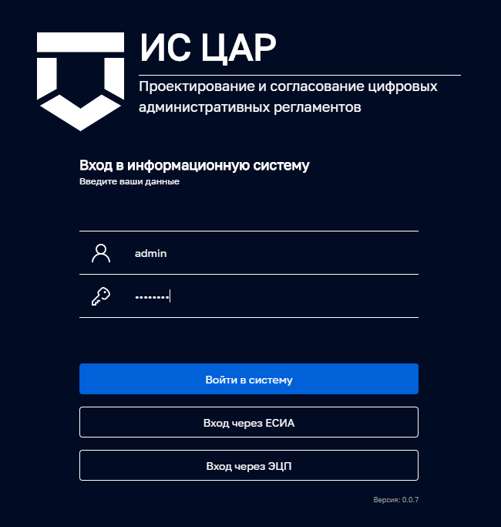
Рисунок 1.1 – Вход в Подсистему

После успешной авторизации необходимо выбрать рабочий кабинет «Стандарты и регламенты» (см. Рисунок 1.2).

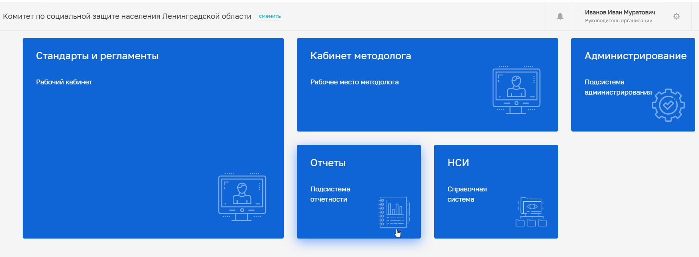
Рисунок 1.2 – Структура разделов подсистемы

Из списка доступных вкладок в боковом меню «Стандарты» и «Регламенты» нужно выбрать «Стандарты» (см. Рисунок 1.3).

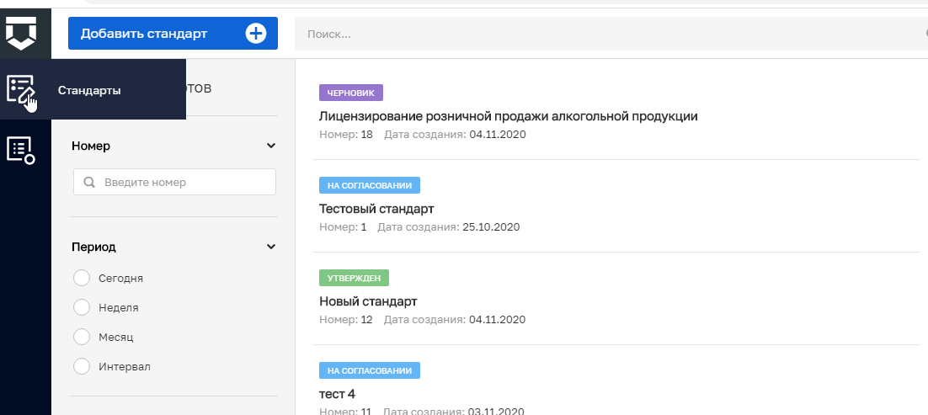
Рисунок 1.3 – Выбор блока «Стандарты» из бокового меню

СОЗДАНИЕ ТИПОВОГО СТАНДАРТА УСЛУГИ
Для того чтобы создать стандарт, нужно перейти в раздел «Стандарты» и нажать на кнопку «Добавить стандарт» , после чего осуществляется переход на страницу стандарта услуги в режиме «Редактирование стандарта» и сам стандарт находится в статусе «Черновик» .
Стандарт услуги состоит из следующего перечня вкладок (см. Рисунок 2.1):
- «Общие положения»;
- «Подуслуги»;
- «Круг заявителей»;
- «Документы и запросы»;
- «Административные процедуры»;
- «Дополнительные параметры»;
- «Предоставление услуг»;
- «Организации»;
- «Приложения».
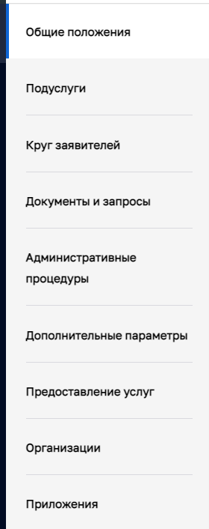

Рисунок 2.1 – Перечень вкладок стандарта услуги

Доступны кнопки:
- «Отправить на согласование» ;

Кнопка позволяет перевести стандарт из статуса «Черновик» в статус «На согласовании» и запустить процесс согласования стандарта
- «Скачать стандарт».

Кнопка позволяет на любом этапе заполнения стандарта услуги сформировать бумажный административный регламент по услуге в соответствии с установленной формой в формате .docx
«Сохранить»
Кнопка позволяет сохранять любые изменения, производимые со стандартом услуги.
При успешном сохранении данных Подсистема сообщает об успешности выполненной операции (см. Рисунок 2.2).

Рисунок 2.2 – Уведомление об успешном выполненной операции

Работа с вкладкой «Общие положения»
Вкладка «Общие положения» предназначена для заполнения информации о наименовании стандарта услуги, привязки вносимой услуги к классификационной услуге, определению уровня стандарта (федеральная, региональная, муниципальная, платная и иная), сведений по результату оказания услуги, а также о способах приема документов, в том числе возможности предоставления услуги посредством МФЦ и (или) через личный кабинет заявителя на ПГУ / ЕПГУ (см. Рисунок 2.1.1).
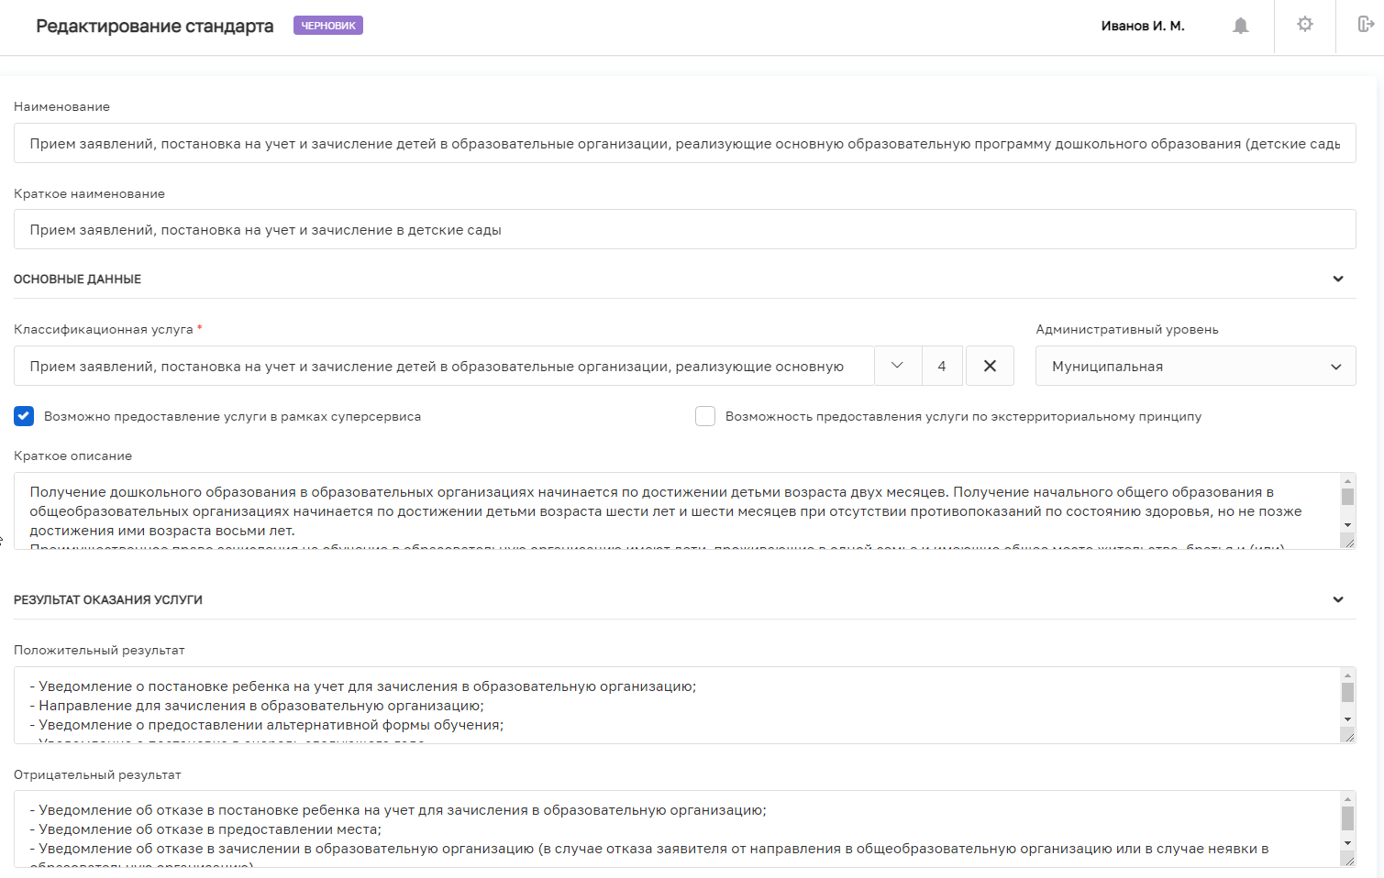

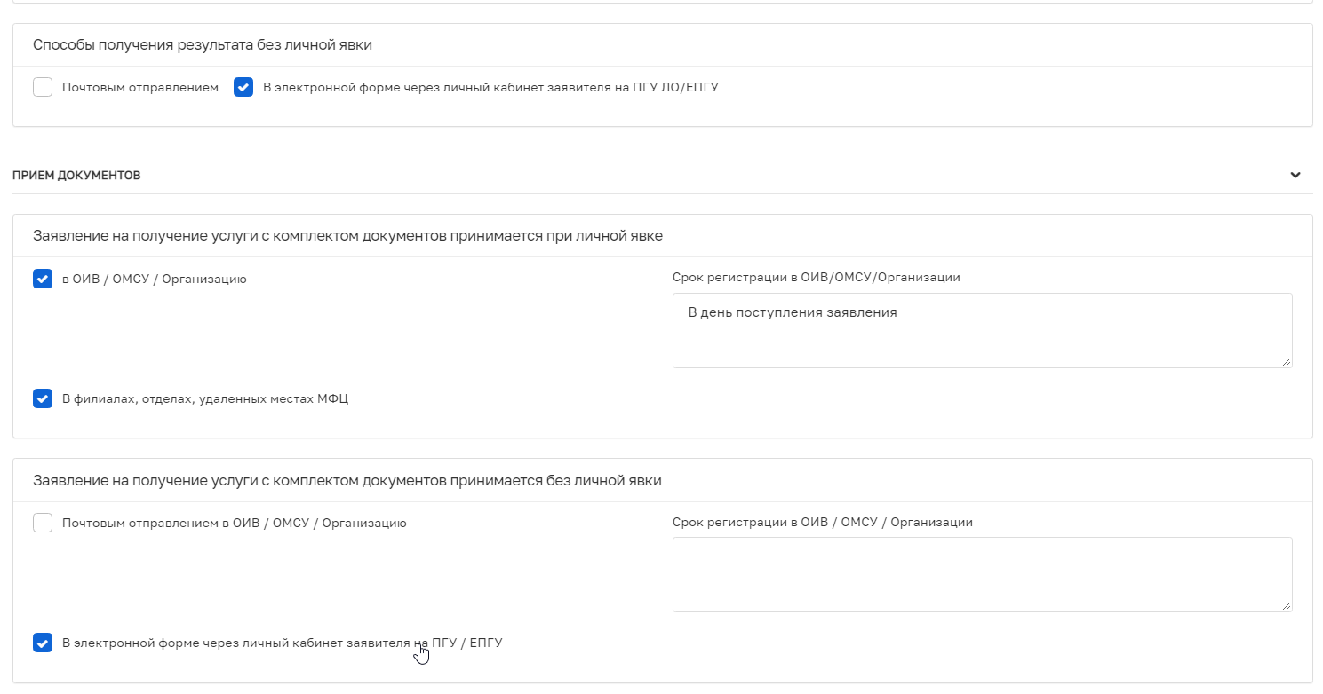

Рисунок 2.1.1 – Вкладка «Общие положения» стандарта

Вкладка «Общие положения» стандарта услуги состоит из следующих блоков полей (см. Рисунок 2.1.2):
- Поле «Наименование стандарта» (строка);
- Поле «Краткое наименование стандарта» (строка);
- Блок полей «Основные данные», который в свою очередь состоит из следующих элементов:
  - Поле «Классификационная услуга» (выбор значения из справочника «Классификационных услуг»). Справочник классификационных услуг должен быть заранее настроен в разделе «НСИ»;
  - Поле «Административный уровень» (значение проставляется автоматически при выборе соответствующего значения классификационной услуги. Возможные значения уровня услуги - федеральная, региональная, муниципальная, платная или иная);
  - признак «Возможно предоставление услуги в рамках суперсервиса» и «Возможность предоставления услуги по экстерриториальному принципу» (чекбоксы);
  - Поле «Краткое описание услуги» (текстовое поле).
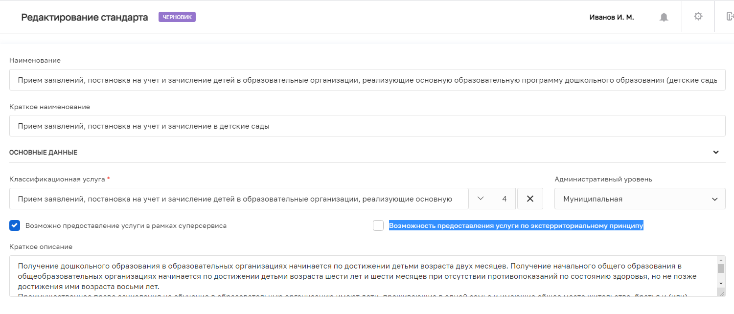
Рисунок 2.1.2 – Блоки полей стандарта услуги
во вкладке «Общие положения»

- Блок полей «Прием документов»», который в свою очередь состоит из следующих элементов (см. Рисунок 2.1.4):
  - Блок «Заявление на получение услуги с комплектом документов принимается при личной явке», в котором нужно отметить один из способов (чекбоксов) «ОИВ / ОМСУ / Организацию» и (или) «В филиалах, отделах, удаленных местах МФЦ».
При отметке чекбокса «ОИВ / ОМСУ / Организацию» дополнительно нужно указать срок регистрации поступившего заявления (текстовое поле).
  - Блок «Заявление на получение услуги с комплектом документов принимается без личной явки», в котором нужно отметить один из способов (чекбоксов) «Почтовым отправлением в ОИВ / ОМСУ / Организацию» и (или) «В электронной форме через личный кабинет заявителя на ПГУ / ЕПГУ».
При отметке чекбокса «Почтовым отправлением в ОИВ / ОМСУ / Организацию» дополнительно нужно указать срок регистрации поступившего заявления (текстовое поле).

- Блок полей «Результат оказания услуги», который в свою очередь состоит из следующих элементов (см. Рисунок 2.1.3):
- Поле «Положительный результат» (текстовое поле);
- Поле «Отрицательный результат» (текстовое поле);
- Блок полей «Способы получения результата при личной явке»,
в котором нужно отметить один из способов (чекбоксов) «ОИВ / ОМСУ / Организацию» и (или) «В филиалах, отделах, удаленных местах МФЦ».
При отметке чекбокса «ОИВ / ОМСУ / Организацию» дополнительно нужно указать срок регистрации поступившего заявления (текстовое поле).
  - Блок полей «Способы получения результата без личной явки», в котором нужно отметить один из способов (чекбоксов) « Почтовым отправлением в ОИВ / ОМСУ / Организацию» и (или) «В электронной форме через личный кабинет заявителя на ПГУ / ЕПГУ».
При отметке чекбокса «Почтовым отправлением в ОИВ / ОМСУ / Организацию» дополнительно нужно указать срок регистрации поступившего заявления (текстовое поле).

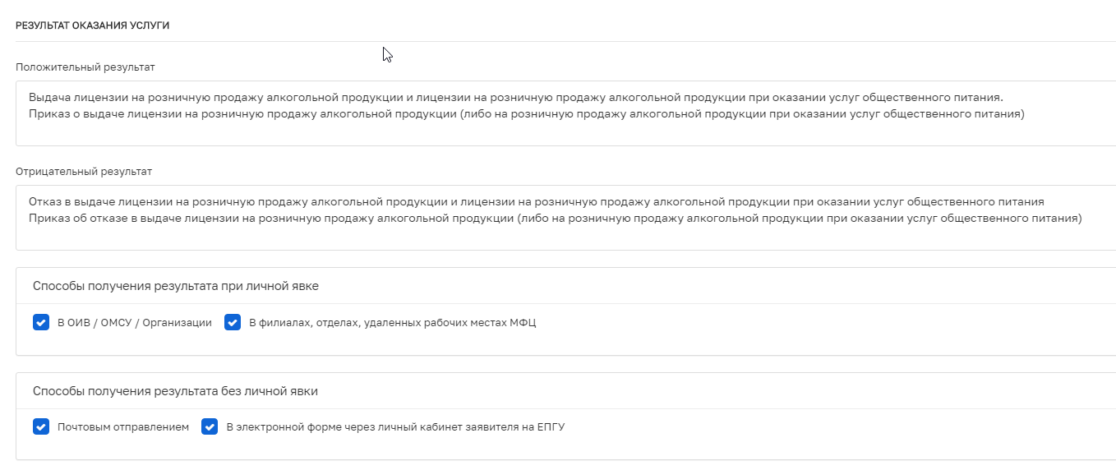
Рисунок 2.1.3 – Блок «Результат оказания услуги»

Количество установленных чекбоксов для блока «Заявление на получение услуги с комплектом документов принимается без личной явки» должно быть равно чекбоксам блока «Способы получения результата при личной явке», аналогично по чекбоксам блока «Заявление на получение услуги с комплектом документов принимается без личной явки» - блока «Способы получения результата без личной явки» (см. Рисунок 2.1.4).
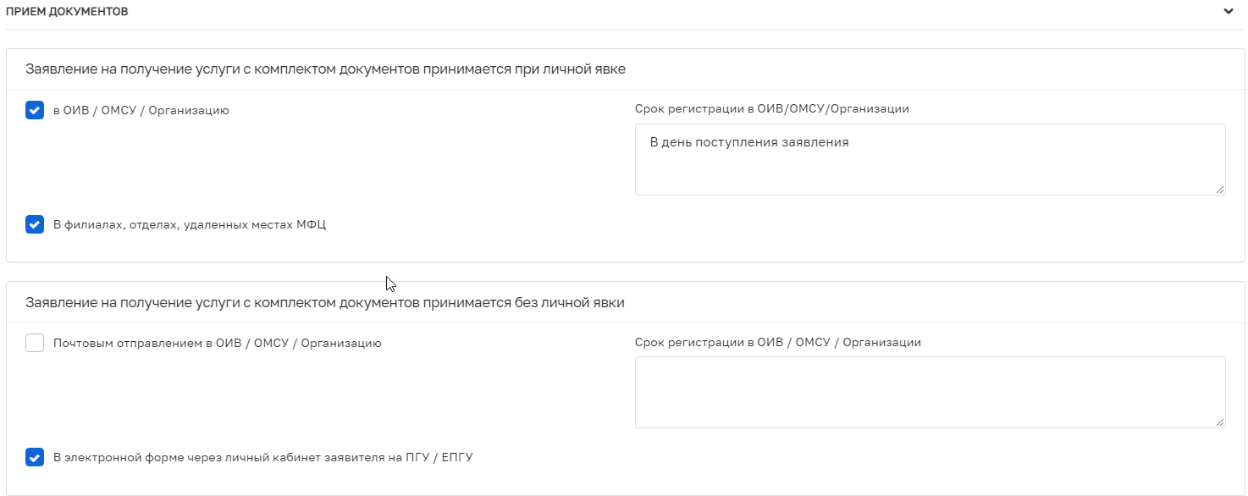
Рисунок 2.1.4 – Блок «Прием документов»

Работа с вкладкой «Административные процедуры»
Вкладка «Административные процедуры» предназначена для занесения информации по перечню административных процедур (этапов) и входящих в их состав административных действий (задач) (см. Рисунок 2.2.1).

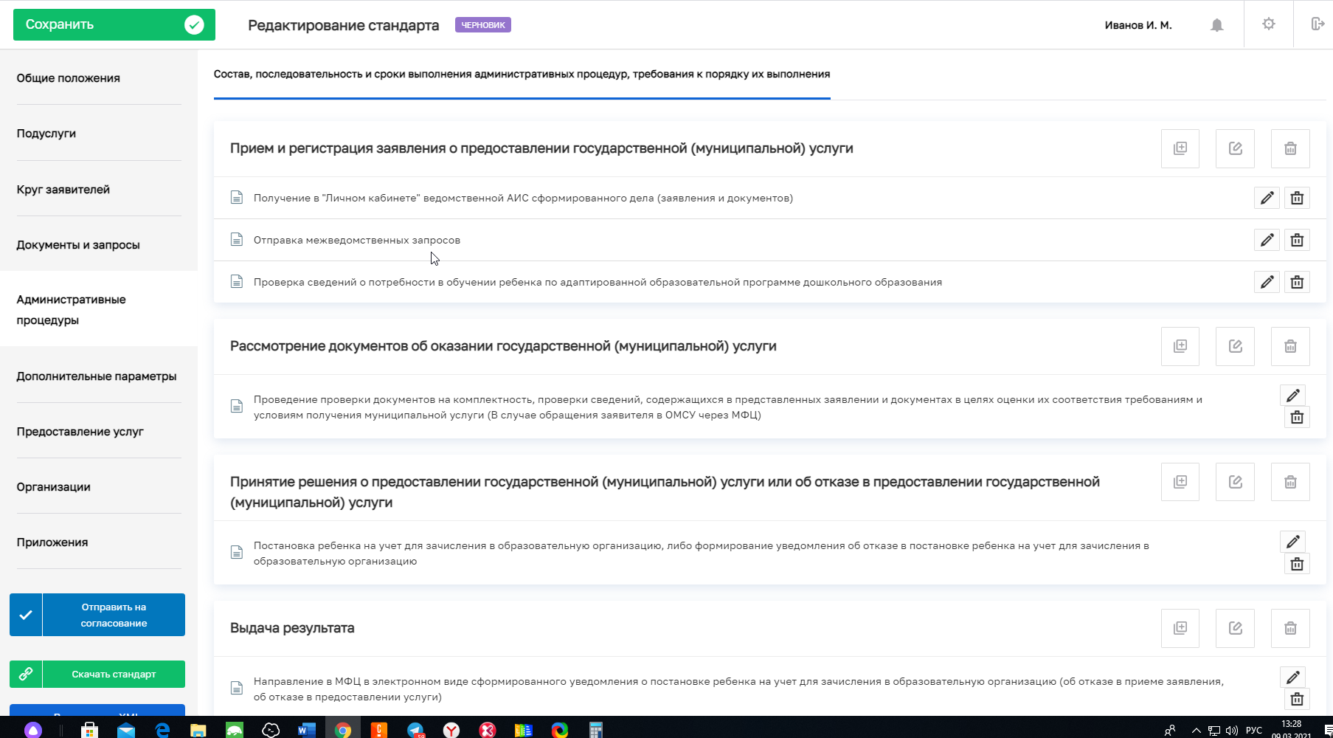
Рисунок 2.2.1 – Вкладка «Административные процедуры» стандарта

Для добавления административной процедуры нужно нажать на кнопку «Добавить этап» , при этом откроется форма «Настройка этапа», состоящего из следующих полей (см. Рисунок 2.2.2):
- Поле «Административная процедура» (текстовое поле);
- Срок выполнения административной процедуры (текстовое поле) с типом периода (рабочие или календарные дни);
- Поле «Основание для начала административной процедуры» (текстовое поле);
- Поле «Критерий принятия решения» (текстовое поле). Данное поле заполняется в случае, если выполнение административной процедуры связано с принятием решения;
- Поле «Результат выполнения административной процедуры» (текстовое поле).
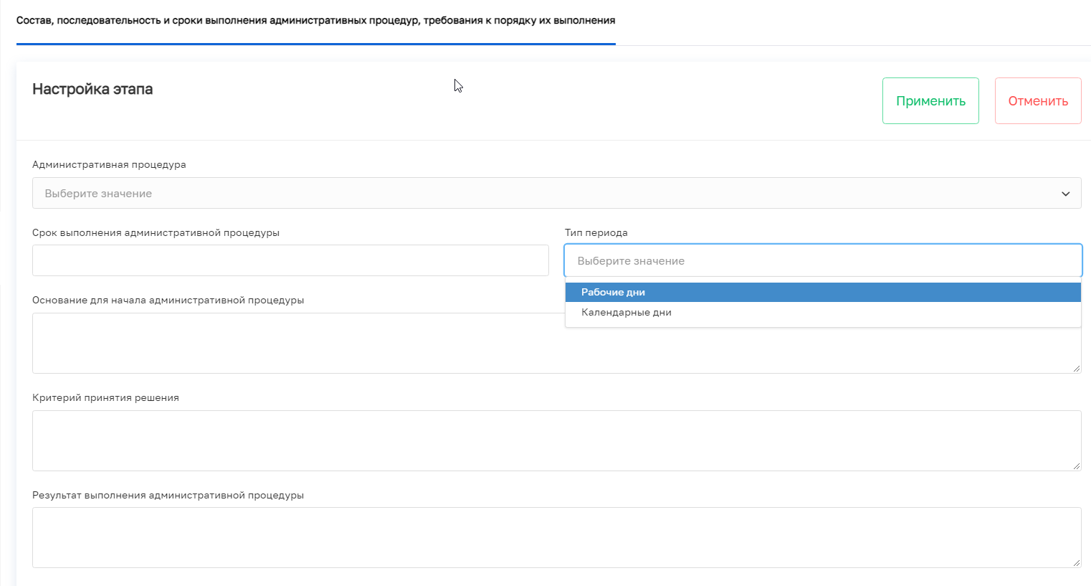
Рисунок 2.2.2 – Создание административной процедуры

Административная процедура представляет собой выпадающий перечень значений, который заранее предопределен (по согласованию с Заказчиком может быть изменен) (см. Рисунок 2.2.3).

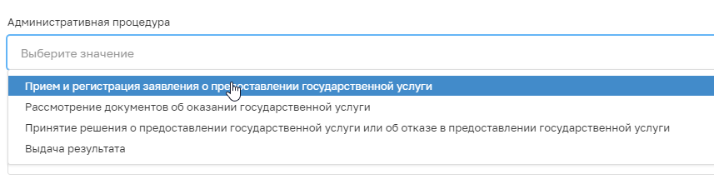
Рисунок 2.2.3 – Блок «Административная процедура»

После заполнения всех полей требуется нажать на кнопку «Применить» . В рамках бизнес-процесса может быть создано несколько административных процедур для этого нужно повторить действия, описанные выше.
Для добавления административного действия, входящего в состав административной процедуры, необходимо нажать на кнопку .
Для административного действия необходимо заполнить следующие поля (см. Рисунок 2.2.4).
- Поле «Наименование административного действия» (текстовое поле)
- Поле «Лицо, ответственное за выполнение административного действия» (текстовое поле)
- Поле «Содержание административного действия, продолжительность и (или) максимальный срок его выполнения» (текстовое поле)
- Поле «Срок выполнения действия» с указанием вида срока (рабочие или календарные дни);

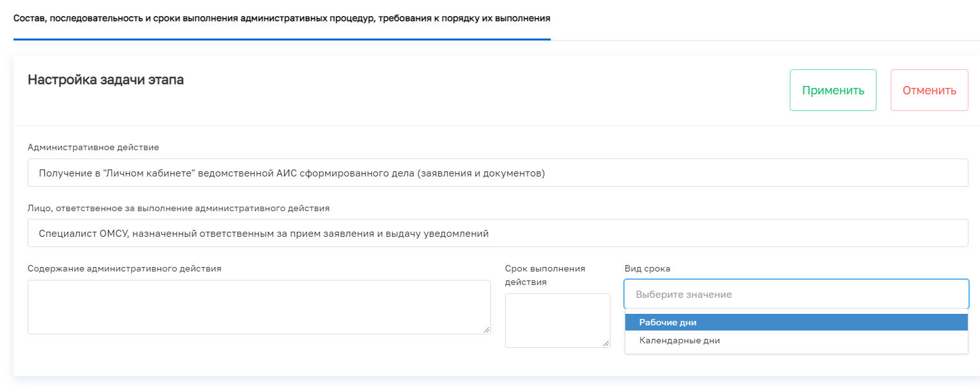
Рисунок 2.2.4 – Добавление административного действия в административную процедуру
Для сохранения введенной информации необходимо нажать на кнопку «Применить» . В рамках одного этапа бизнес-процесса может быть создано несколько задач.
В Подсистеме существует возможность редактирования и удаления каждой созданной административной процедуры и административного действия задачи по соответствующим кнопкам (см. Рисунок 2.2.5).
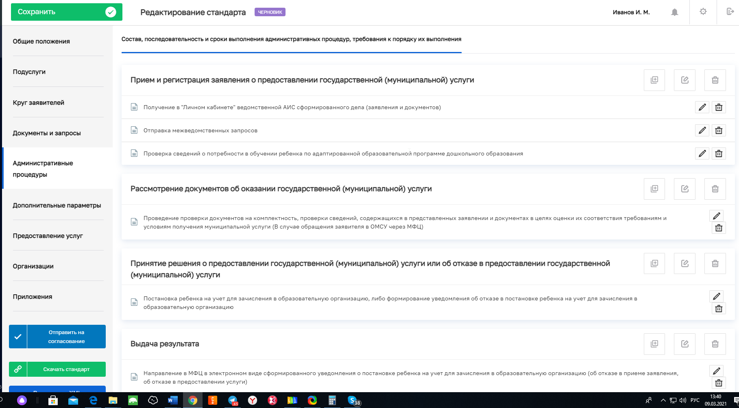
Рисунок 2.2.5 – Административные процедуры и административные действия

Работа с вкладкой «Документы и запросы»
Вкладка «Документы и запросы» предназначена для занесения исчерпывающего перечня необходимых к предоставлению документов, а также межведомственных сведений (см. Рисунок 2.3.1).
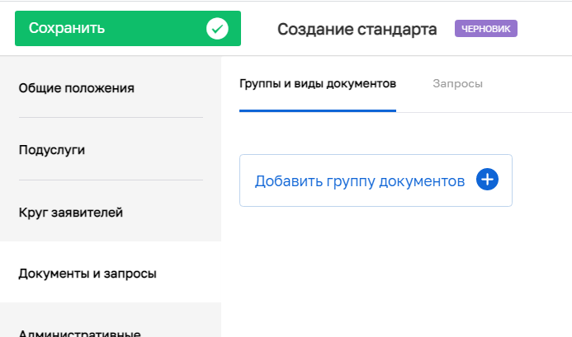

Рисунок 2.3.1 – Вкладка «Документы и запросы» стандарта

Первым шагом для заполнения является вкладка «Группы и виды документов». На данной вкладке каждый вид документа должен быть сформирован в группу документов. Для добавления новой группы документов необходимо нажать на кнопку «Добавить группу документов».

При этом открывается карточка «Настройка группы документов». Информация по группе документов состоит из следующего набора текстовых полей (см. Рисунок 2.3.2):
- Поле «Наименование группы документов» (текстовое поле);
- Поле «Комментарий» (текстовое поле);
Для группы документов предусмотрена возможность настройки условий предоставления документов («На услугу (на вариант услуги)»; «На категорию» или «На представителя»)(см. Рисунок 2.3.2.1):

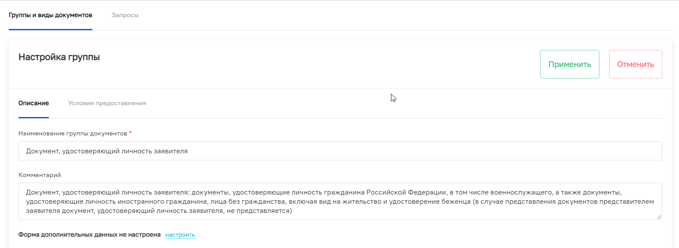
Рисунок 2.3.2 – Добавление (настройка) группы документов
Рисунок 2.3.2.1 – Условия предоставления группы документов

Для добавления конкретного вида документа в группу требуется нажать на кнопку «Добавить документ», расположенную рядом с группой документов, при этом открывается карточка для настройки вида документов.
Информация по документам состоит из следующего набора текстовых полей (см. Рисунок 2.3.3):
- Поле «Связь с документом из справочника» (выбор значения из внутреннего справочника «Виды документов»); В поле можно осуществить контекстный поиск.
- Поле «Наименование вида документов» (текстовое поле);
- Поле «Вид документа» (тектовое поле, в котором указывается в каком виде должен быть предоставлен документ «Оригинал»/ «Копия», «Нотариально заверенная копия документа» и другие значения);
- Поле «Порядок представления документа (текстовое поле). Например, можно указать, что документ представляется заявителем или запрашивается в порядке межведомственного взаимодействия, если не представлен заявителем по собственной инициативе.
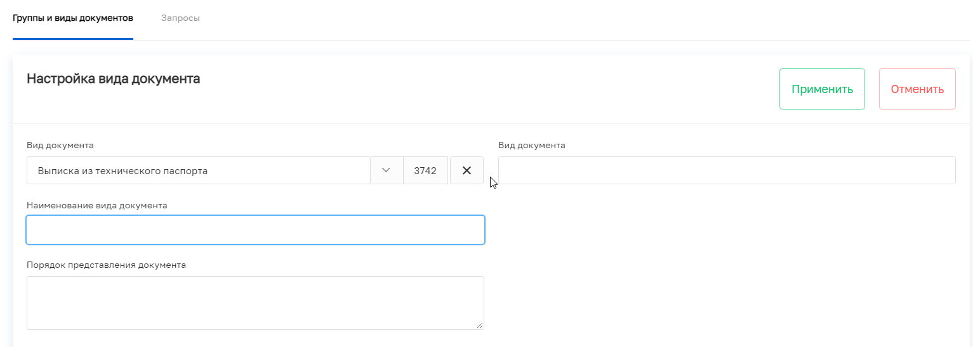

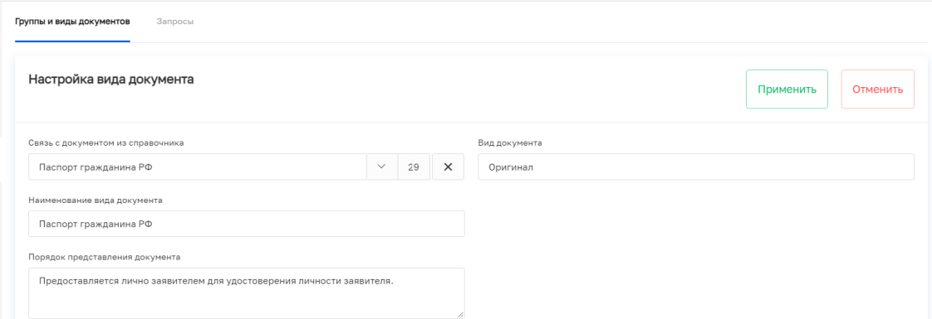

Рисунок 2.3.3 – Настройка вида документов

Для добавления нескольких документов нужно нажать на кнопку «Добавить» .
В блоке «Запросы» добавляем запросы из справочника запросов, нажав на кнопку «Выбрать запросы» (см. Рисунок 2.3.4).
Осуществлен переход к списку межведомственных сведений, среди которых требуется выбрать необходимые и вернуться обратно.

Рисунок 2.3.4 – Выбор запросов

Для выбора сведений нужно отметить чекбокс напротив соответствующего запроса и нажать на кнопку «Вернуться к операции».

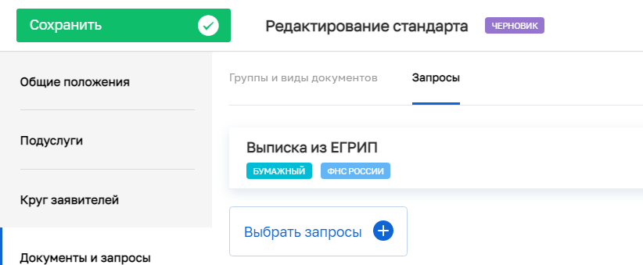
Рисунок 2.3.4.1 – Запрос добавлен в список
Примечание: Наполнение списка сведений происходит в Кабинете методолога на вкладке «Запросы» по кнопке «Новый запрос». Для запроса требуется указать минимальный набор информации «Наименование запроса» и организацию, которая отвественна за предосталвение информации по запросу. (см. Рисунок 2.3.4.2).

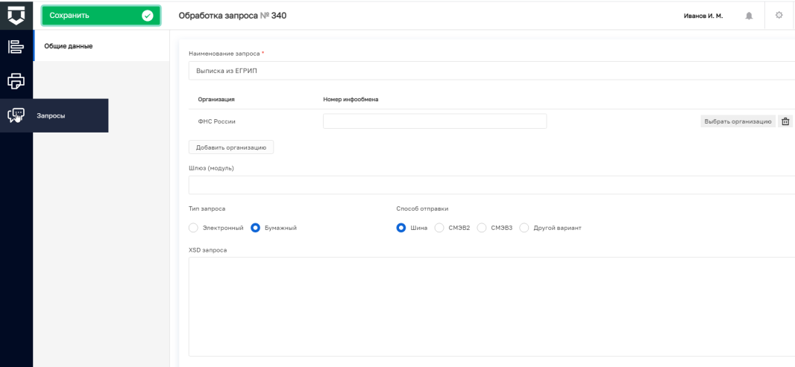
Рисунок 2.3.4.2 – Внесение информации по запросам

Работа с вкладкой «Дополнительные параметры»
Вкладка «Дополнительные параметры» необходима для заполнения следующей информации:
- информации о госпошлине;
- исчерпывающего переченя оснований для отказа в предоставлении государственной услуги;
- исчерпывающего перечня оснований для отказа в приеме документов, необходимых для предоставления государственной услуги;
- перечня оснований для приостановки;
- правовые основания для предоставления государственной услуги;
- срок предоставления услуги;
- формы контроля за исполнением административного регламента;
- досудебный (внесудебный) порядок обжалования решений и действий (бездействия) органа, предоставляющего государственную услугу, а также должностных лиц органа, предоставляющего государственную услугу, либо государственных или муниципальных служащих, многофункционального центра предоставления государственных и муниципальных услуг, работника многофункционального центра предоставления государственных и муниципальных услуг;
- показателях доступности и качества услуги;
- порядке исправления допущенных опечаток и ошибок в выданных в результате предоставления государственной услуги документах;
- требованиях к помещениям, в которых предоставляется услуга, к залу ожидания, местам заполнения запросов о предоставлении услуги, информационным стендам с образцами их заполнения и перечнем документов, необходимых для предоставления услуги.
- Блок полей «Исчерпывающий перечень оснований для отказа в приеме документов, необходимых для предоставления государственной услуги» (см. Рисунок 2.4.1) и блок полей «Исчерпывающий перечень оснований для отказа в предоставлении государственной услуги» (см. Рисунок 2.4.2) являются составными. Для начала требуется выбрать типовую причину отказа из типового классификатора оснований для отказов, а далее с помощью контексного поиска выбрать подходящее значение из внутреннего справочника «Основания для отказа в оказании услуги»). Для добавления причины отказа нужно нажать на кнопку «Добавить» .
- Примечание: Справочник «Основания для отказа в оказании услуги» должен быть заранее настроен в разделе «НСИ»;

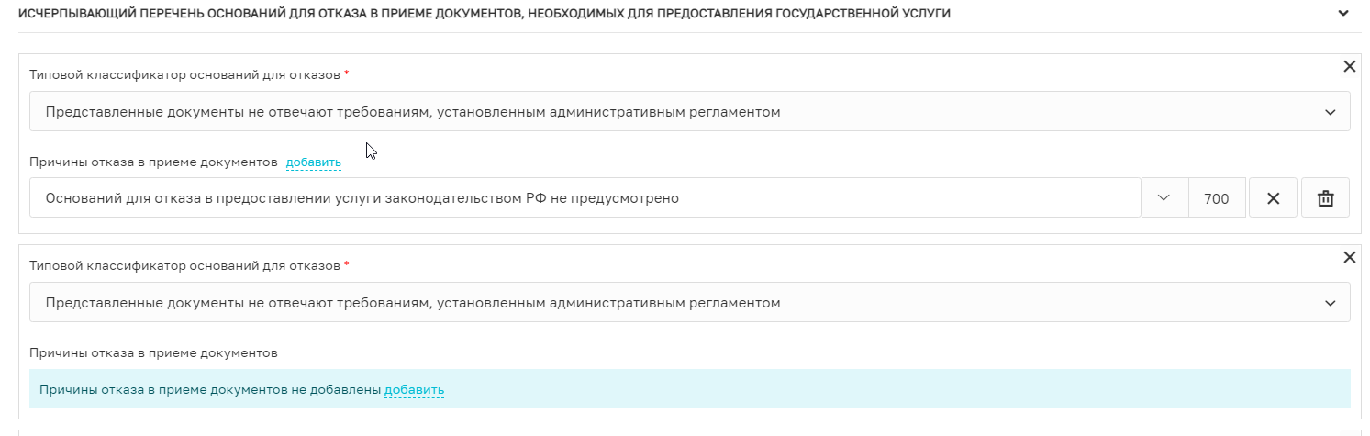
Рисунок 2.4.1 – Блок «Исчерпывающий перечень оснований для отказа в приеме документов, необходимых для предоставления государственной услуги»

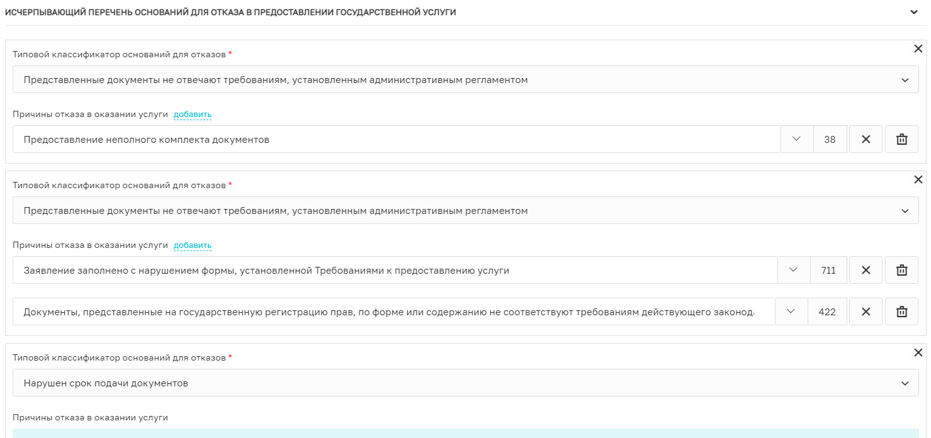
Рисунок 2.4.2 – Блок «Исчерпывающий перечень оснований для отказа в предоставлении государственной услуги»

- Блок полей «Основания для приостановки» (выбор значения из справочника «Основания для приостановки»). Справочник «Основания для приостановки» должен быть заранее настроен в разделе «НСИ» Дополнительно требуется указать срок приостановки (см. Рисунок 2.4.3);

Рисунок 2.4.3 – Блок «Основания для приостановки»

- Блок полей «Правовые основания для предоставления государственной услуги» (выбор соответствующих значений из внутреннего справочника «НПА»). Справочник нормативно-правовых актов должен быть заранее настроен в разделе «НСИ» (см. Рисунок 2.4.4)

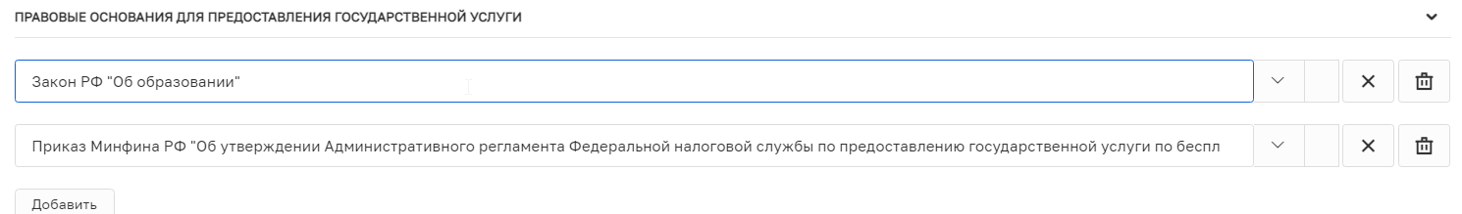
Рисунок 2.4.4 – Блок «Правовые основания для предоставления государственной услуги»

Для справочных значений доступен множественный выбор по кнопке «Добавить» .
- Блок полей «Формы контроля за исполнением административного регламента», который в свою очередь состоит из следующих полей (см. Рисунок 2.4.5):
  - Поле «Порядок осуществления текущего контроля» (текстовое поле);
  - Поле «Порядок осуществления плановых и внеплановых проверок» (текстовое поле);
  - Поле «Периодичность проведения плановых и внеплановых проверок» (текстовое поле);
  - Поле «Результаты проверки» (текстовое поле);
  - Поле «Ответственных должностных лиц за решения и действия (бездействия) принимаемые (осуществляемые) в ходе предоставления услуги» (текстовое поле).

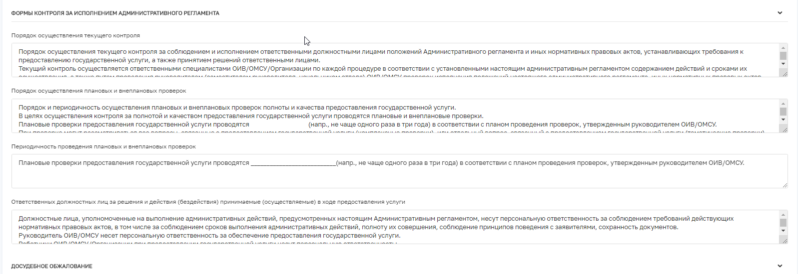
Рисунок 2.4.5 – Блок полей «Формы контроля за исполнением административного регламента»

- Блок полей «Доосудебный (внесудебный) порядок обжалования решений и действий (бездействия) органа, предоставляющего государственную услугу, а также должностных лиц органа, предоставляющего государственную услугу, либо государственных или муниципальных служащих, многофункционального центра предоставления государственных и муниципальных услуг, работника многофункционального центра предоставления государственных и муниципальных услуг», который в свою очередь состоит из следующих полей (см. Рисунок 2.4.6):
  - Поле «Срок рассмотрения жалобы», в котором указывается числовой параметр и измерение;
  - Поле «Срок рассмотрения жалобы в случае обжалования», в котором указывается числовой параметр и измерение;
Для данных полей предусмотрены соответствующие дополнительные тектовые поля для комментариев «Комментарий к сроку рассмотрения жалобы» и «Комментарий к сроку рассмотрения жалобы в случае обжалования отказа органа, предоставляющего государственную услугу, ГБУ ЛО «МФЦ» в приеме документов у заявителя либо в исправлении допущенных опечаток и ошибок или в случае обжалования нарушения установленного срока таких исправлений».
Поле «Предмет досудебного (внесудебного) обжалования заявителем решений и действий (бездействия) органа, предоставляющего государственную услугу, должностного лица органа, предоставляющего государственную услугу, либо государственного или муниципального служащего, многофункционального центра, работника многофункционального центра в том числе являются» (текстовое поле);
  - Поле «Сведения о сотрудниках уполномоченных на прием и рассмотрение жалоб» (текстовое поле)

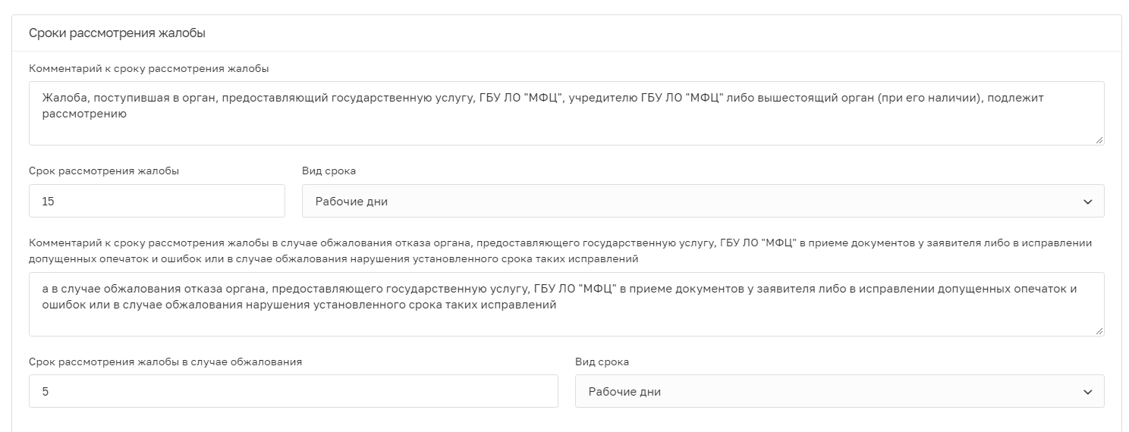
Рисунок 2.4.6 – Блок «Сроки рассмотрения жалобы»

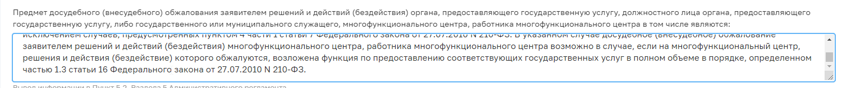

Рисунок 2.4.6.1 – Блок «Предмет досудебного (внесудебного) обжалования заявителем решений и действий (бездействия) органа, предоставляющего государственную услугу, должностного лица органа, предоставляющего государственную услугу, либо государственного или муниципального служащего, многофункционального центра, работника многофункционального центра в том числе являются»
Далее требуется заполнить общие требования к порядку подачи и рассмотрения жалобы, а именно (см. Рисунок 2.4.6.3) :
  - Поле «Жалоба подается в письменной форме на бумажном носителе, в электронной форме в» (текствое поле);
  - Жалобы на решения и действия (бездействие) руководителя органа, предоставляющего государственную услугу, подаются в (текствое поле);
  - Жалобы на решения и действия (бездействие) работника ГБУ ЛО "МФЦ" подаются (текстовое поле).

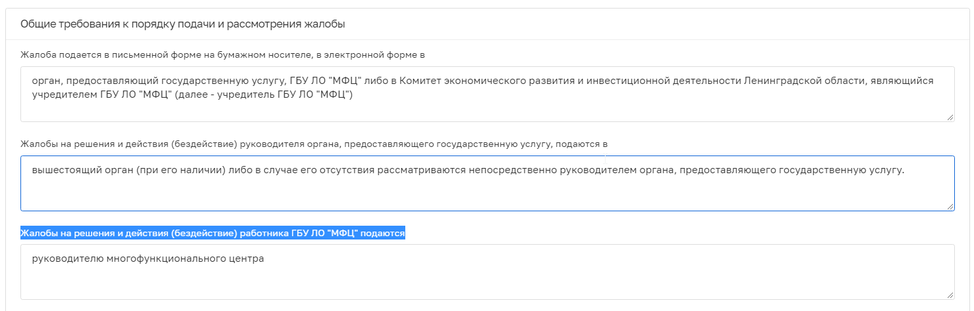
Рисунок 2.4.6.3 – Блок «Общие требования к порядку подачи и рассмотрения жалобы»

Для жалоб требуется заполнить информацию о возможных способах подачи жалобы на решения и действия (бездействия) органов, предоставляющих государственную услугу, должностного лица органа, предоставляющего государственную услугу, государственного или муниципального служащего, руководителя органа, предоставляющего государственную услугу, а также на решения и действия (бездействие) многофункционального центра, работника многофункционального центра (см. Рисунок 2.4.6.4) :

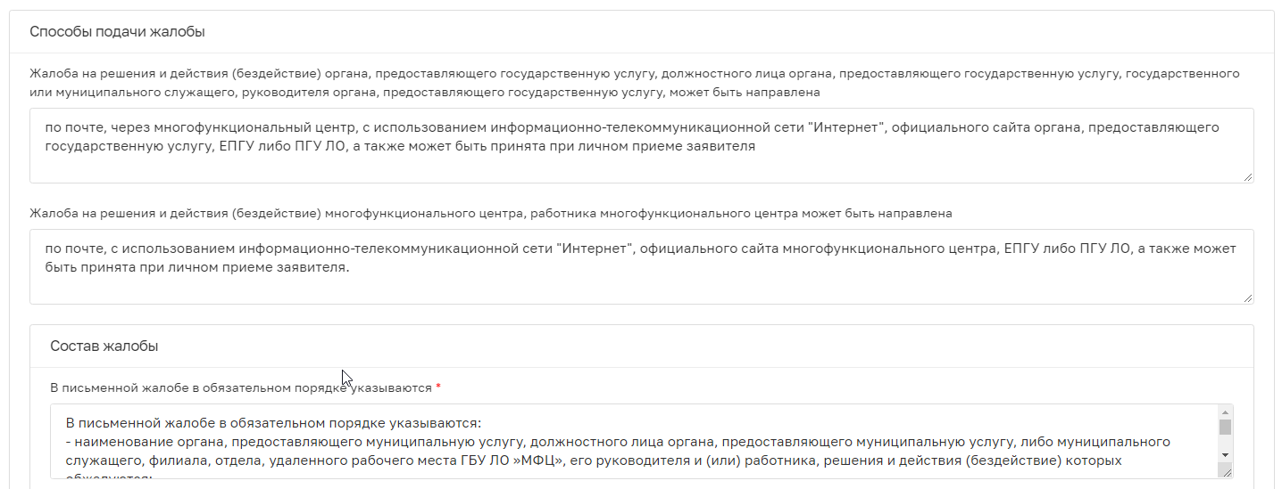
Рисунок 2.4.6.4 – Блок «Способы подачи жалобы»
Указать состав самой жалобы и результаты ее рассмотрения (см. Рисунок 2.4.6.5).
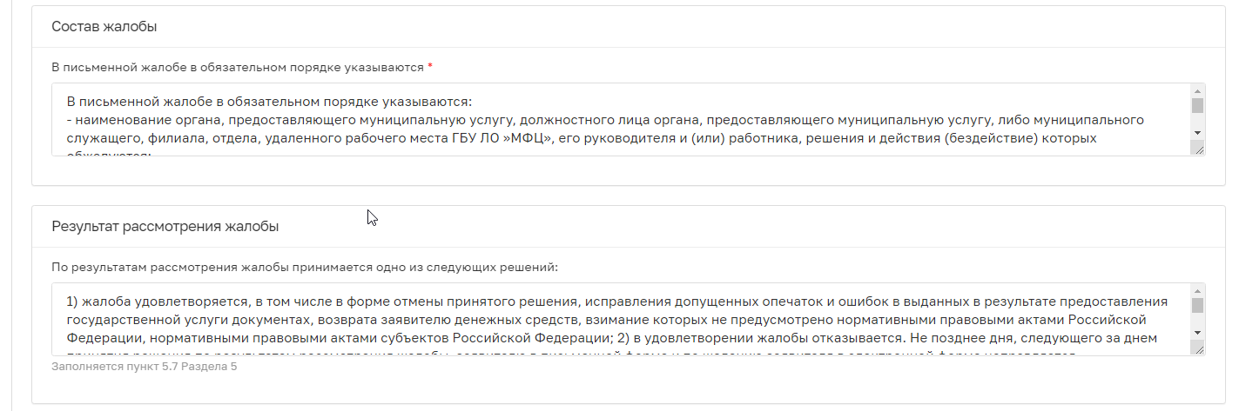
Рисунок 2.4.6.5 – Состав жалобы и результат рассмотрения жалобы

На вкладке «Дополнительные параметры» в блоке «Показатели доступности и качества услуги» заранее предопределен набор таких показателей и при заполнении только требуется выбрать нужные значения отдельно для показателей доступности услуги (общие, применимые в отношении всех заявителей), показателей доступности услуги (специальные, применимые в отношении инвалидов) и показателей качества услуги (см. Рисунок 2.4.6.6, Рисунок 2.4.6.7 и Рисунок 2.4.6.8).
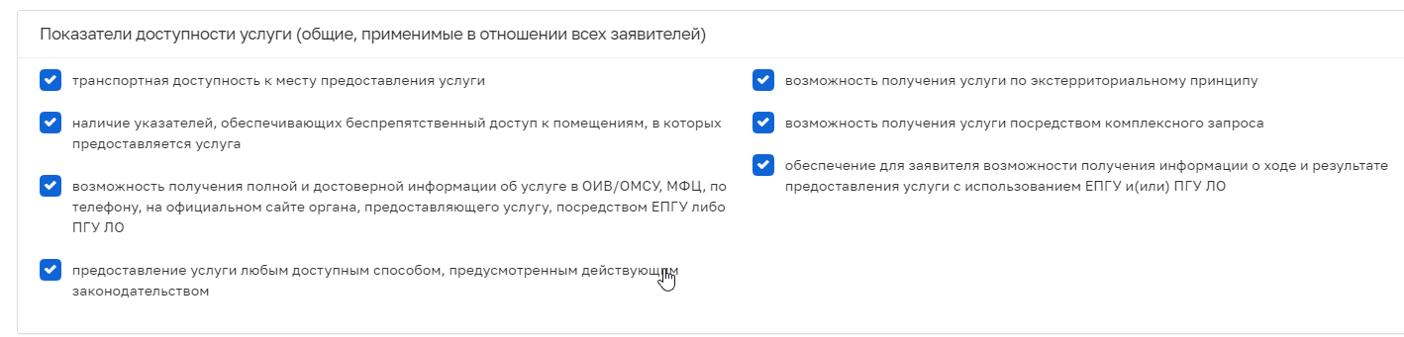
Рисунок 2.4.6.6 – Показатели доступности услуги (общие, применимые в отношении всех заявителей)
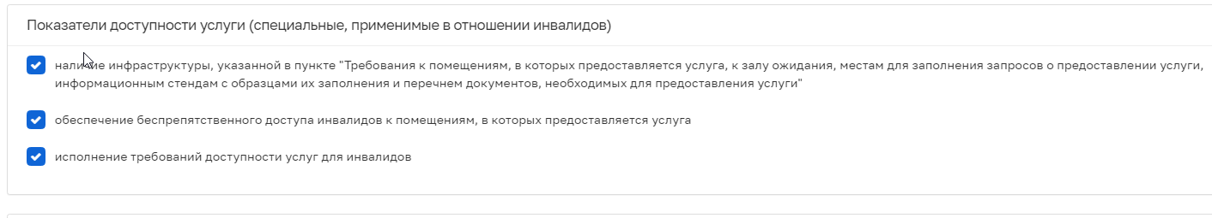
Рисунок 2.4.6.7 – Показатели доступности услуги (специальные, применимые в отношении инвалидов)
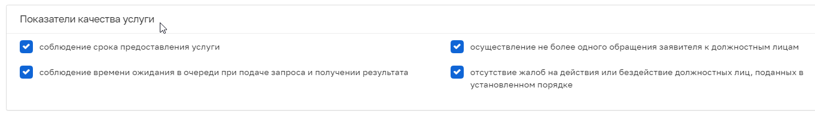
Рисунок 2.4.6.8 – Показатели качества услуги
Кроме того, на данной вкладке заполняется информация о порядке исправления допущенных опечаток и ошибок в выданнх в результате предоставления государственной услуги документах и требованиях к помещениям, в которых предоставляется услуга, к залу ожидания, местам для заполнения запросов о предоставлении услуги, информационным стендам с образцами их заполнения и перечнем документов, необходимых для предоставления услуги (см. Рисунок 2.4.6.9, Рисунок 2.4.6.10 ).

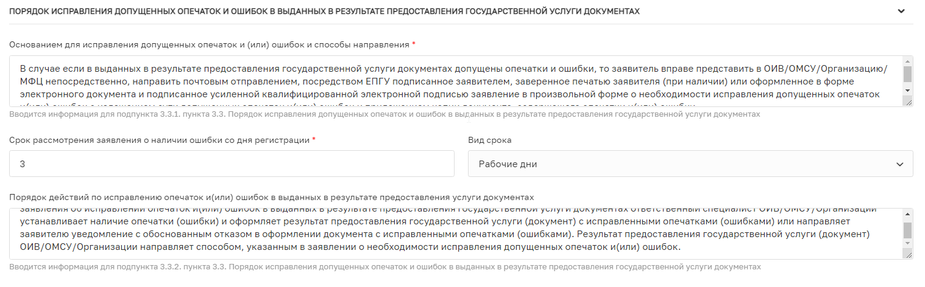
Рисунок 2.4.6.9 – Порядок исправления допущенных опечаток и ошибок в выданных в результате предоставления государственной услуги документах

Для блока «Порядок исправления допущенных опечаток и ошибок в выданных в результате предоставления государственной услуги документах» требуется заполнение информации:
  - Поле «Основанием для исправления допущенных опечаток и (или) ошибок и способы направления » ( текстовое поле);
  - Поле «Срок рассмотрения заявления о наличии ошибки со дня регистрации», в котором указывается числовой параметр и измерение
  - Поле «Порядок действий по исправлению опечаток и(или) ошибок в выданных в результате предоставления услуги документах».

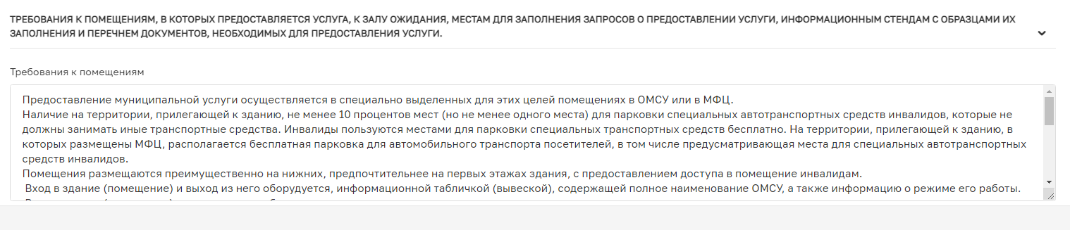
Рисунок 2.4.6.10 – Требования к помещениям, в которых предоставляется услуга, к залу ожидания, местам для заполнения запросов о предоставлении услуги, информационным стендам с образцами их заполнения и перечнем документов, необходимых для предоставления услуги

Примечание: Некоторые текстовые поля на данной вкладке могут быть заранее предзаполненными. Заполнение осуществляется администратором Системы через мета-регламент.
Важной информацией на данной вкладке является блок «Информация о госпошлине» и «Срок предоставления услуги».
В случае если услуга является платной, то требуется установить флаг «Услуга платная» , при этом откроются дополнительные поля для заполнения (см. Рисунок 2.4.6.11):
- Поле «Сумма платежа, в руб.»;
- Поле «Ссылка на образец квитанции»;
- Поле «Правовое основание взимания пошлины»;
- Поле «Дополнительная информация о платеже».
Рисунок 2.4.6.11 – Информация о госпошлине

Для блока «Срок предоставления услуги» заполняется
  - Поле «Срок оказания услуги», в котором указывается числовой параметр и измерение;
  - Поле «Комментарий» ( тектовое поле).

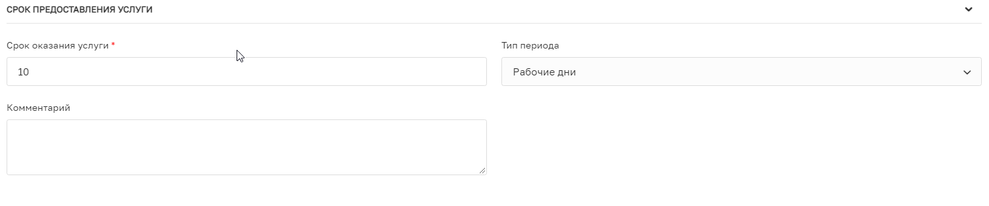
Рисунок 2.4.6.12 – Срок предоставления услуги

Работа с вкладкой «Подуслуги»
Работа с вкладкой «Подуслуги» (см. Рисунок 2.5.1) осуществляется не по всем стандартам, а только по тем, в рамках которых есть услуги с подуслугами (цели обращения).
Допускается пропуск заполнения вкладки «Подуслуги» специалистом в том случае, если услуга состоит только из одной цели обращения и не имеет вариативности.
Для добавления варианта услуг нужно нажать на кнопку .
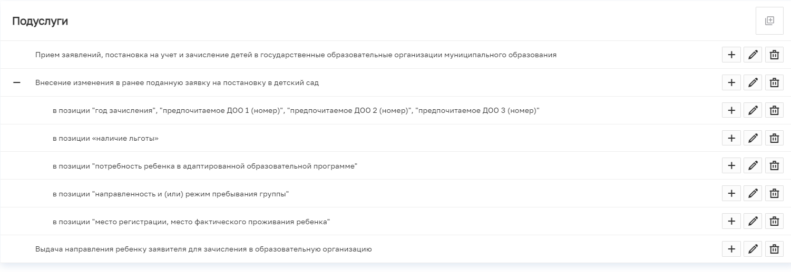
Рисунок 2.5.1 – Вкладка «Подуслуги» стандарта

Открывается окно «Редактирование варианта».
В блоке «Общие данные» отражаем наименование варианта, комментарий и сроки обработки (см. Рисунок 2.5.2)

Рисунок 2.5.2 – Редактирование варианта услуги

Ели подуслуга предполагает платность, то нужно перейти на вкладку «информаци о платности» установить чекбокс «Услуга платная», при этом откроются дополнительные поля для заполнения (см. Рисунок 2.5.3):
- Поле «Сумма платежа, в руб.»
- Поле «Ссылка на образец квитанции»
- Поле «Правовое основание взимания пошлины»;
- Поле «Дополнительная информация о платеже»;
Внесенные изменения сохраняем по кнопке «Применить».

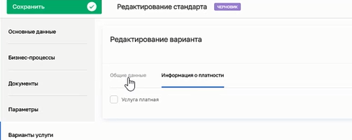
Рисунок 2.5.3 – Работа с блоком «Информация о платности»

Работа с вкладкой «Круг заявителей»
Во вкладке «Круг заявителей» отражается общее описание заявителей, имеющих право на получение услуги, в том числе отмечается признак заявителя: физическое лицо, юридическое лицо, индивидуальный предприниматель (см. Рисунок 2.6.1).
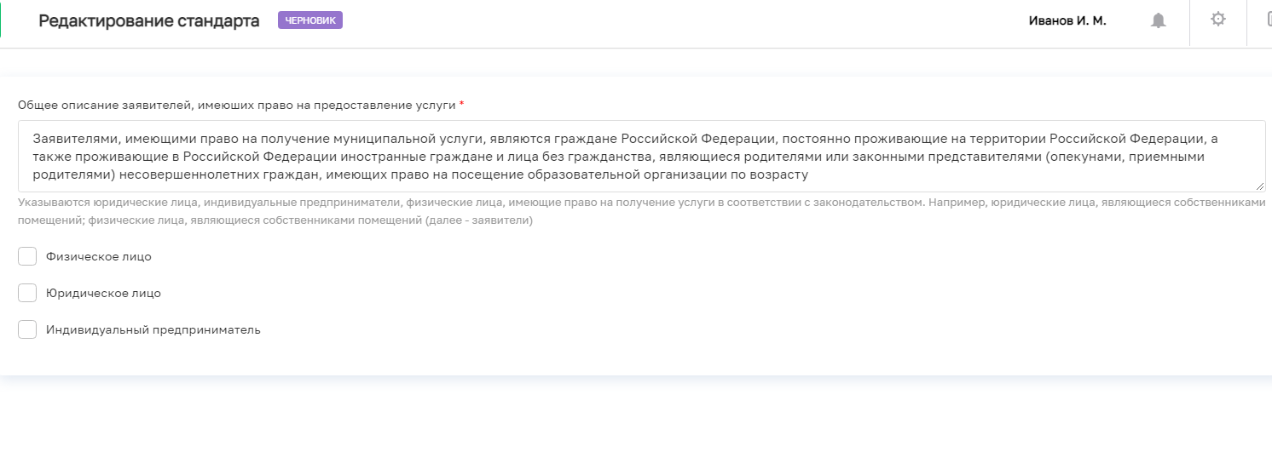
Рисунок 2.6.1 – Вкладка «Круг заявителей» стандарта

Для физического лица необходимо дополнительно отразить следующие данные (см. Рисунок 2.6.2):
- Поле «Перечень лиц, имеющих право на получение государственной услуги» (тектовое поле);
- Поле «Представлять интересы заявителя имеют право от имени физических лиц» (тектовое поле).

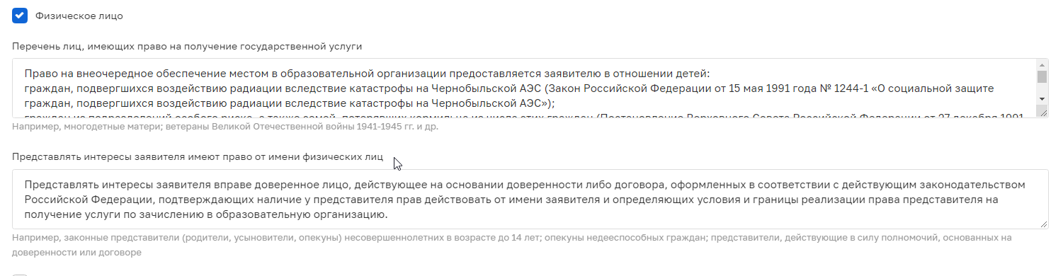
Рисунок 2.6.2 – Отражение информации по физическому лицу
По юридическому лицу необходимо отразить следующие данные (см. Рисунок 2.6.3):
- Поле «Перечень лиц, имеющих право на получение государственной услуги» (тектовое поле);
- Поле «Представлять интересы заявителя имеют право от имени юридических лиц» (тектовое поле).

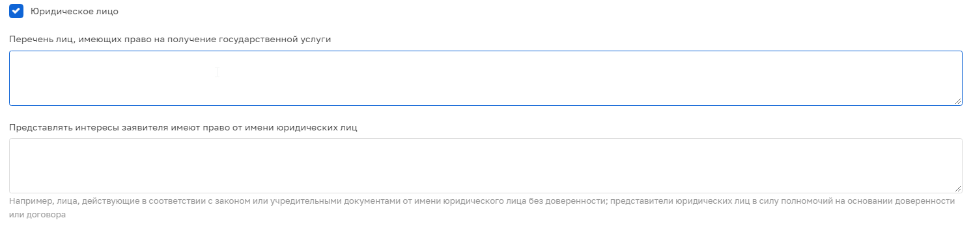
Рисунок 2.6.3 – Отражение информации по юридическому лицу

По индивидуальному предпринимателю необходимо отразить следующие данные (см. Рисунок 2.6.4):
- Поле «Перечень лиц, имеющих право на получение государственной услуги» (тектовое поле);
- Поле «Представлять интересы заявителя имеют право от имени индивидуального предпринимателя» (тектовое поле).
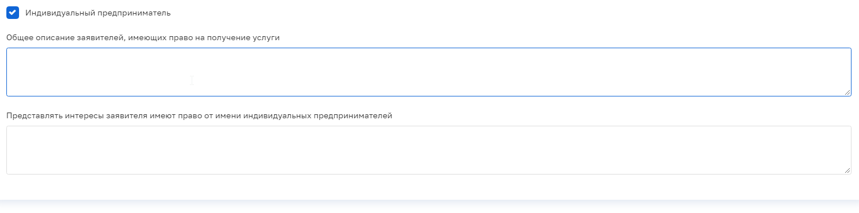
Рисунок 2.6.4 – Отражение информации по индивидуальному предпринимателю

Работа с вкладкой «Организации»
Во вкладке «Организации» на этапе создания стандарта указываются организации:
- организации, которые будут ответственные за исполнение услуги;
- участвующие организации.
Эти организации можно добавить по кнопке «Выбрать организации» (см. Рисунок 2.7.1).

Рисунок 2.7.1 – Работа с вкладкой «Организации»

После запуска процедуры согласования стандарта и утверждения этого стандарта сотрудником, ответственным за его согласование, у каждой организации, которая будет ответственна за исполнение услуги, будет создан регламент в статусе «Черновик».

Работа с вкладкой «Предоставление услуг»
Если на вкладке стандарта услуги «Общие положения» в блоке «Заявление на получение услуги с комплектом документов принимается при личной явке» отмечен способ (чекбокс) «В филиалах, отделах, удаленных местах МФЦ», то должен быть заполнен блок «Особенности выполнения административных процедур в многофункциональных центрах».

Блок «Особенности выполнения административных процедур в многофункциональных центрах», который в свою очередь состоит из следующих элементов:
  - Поле «Срок направления документов в бумажном виде в ОИВ / ОМСУ / Организацию», в котором указывается числовой параметр и измерение;
  - Поле «Срок передачи результата услуги в МФЦ в электронном виде», в котором указывается числовой параметр и измерение;
  - Поле «Срок передачи результата услуги в МФЦ на бумажном носителе», в котором указывается числовой параметр и измерение;
Для каждого конкретного срока возможно указание дополнительного комментария.

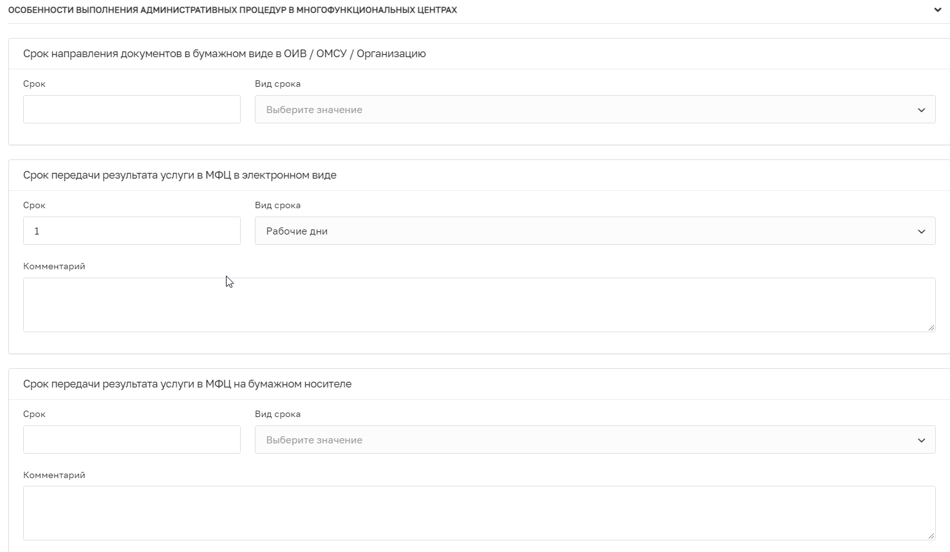
Рисунок 2.1.5 – Особенности выполнения административных процедур в многофункциональных центрах
Если на вкладке стандарта услуги «Общие положения» в блоке «Заявление на получение услуги с комплектом документов принимается без личной явки» отмечен способ (чекбокс) «В электронной форме через личный кабинет заявителя на ПГУ / ЕПГУ», то должен быть заполнен блок «Особенности выполнения административных процедур в электронной форме».
Блок полей «Особенности выполнения административных процедур в электронной форме» (см. Рисунок 2.1.6);
  - Поле «Срок регистрации запроса», в котором указывается числовой параметр и измерение;
  - Блок полей «Государственная услуга может быть получена через ПГУ ЛО, либо через ЕПГУ следующими способами» (см. Рисунок 2.1.7) ;
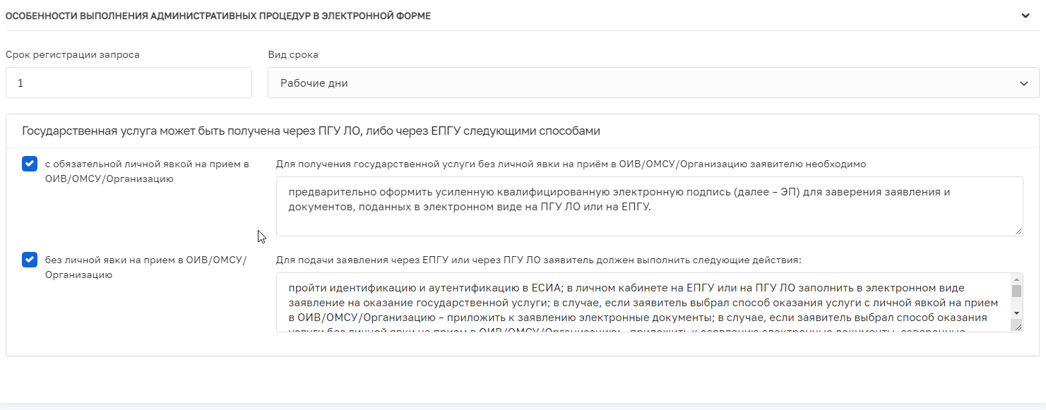

Рисунок 2.1.6 –Блок полей «Особенности выполнения административных процедур в электронной форме»

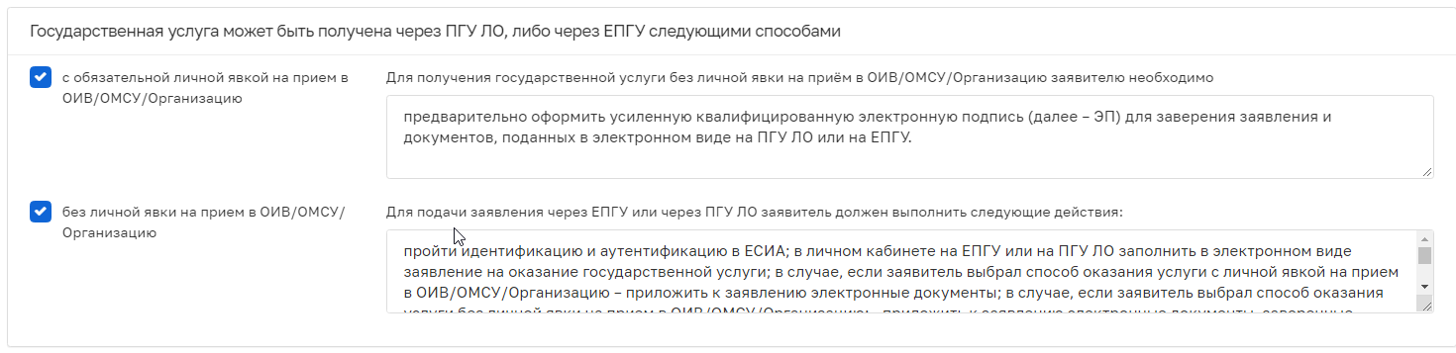
Рисунок 2.1.7 – Блок полей «Государственная услуга может быть получена через ПГУ ЛО, либо через ЕПГУ следующими способами»

Работа с вкладкой «Приложения»
На данной вкладке «Приложения» требуется добавить предусмотренные законодательством Российской Федерации, региональным законодательством бланки, формы обращений, заявлений и иных документов, подаваемых заявителем в связи с предоставлением государственной услуги, которые приводятся в качестве приложений к административному регламенту.
Для добавления таких бланков требуется нажать на кнопку .
Для приложения требуется укзать наименование бланка, возможно оставить комментарий к такому документу и по кнопке «Прикрепить файл» приложить шаблон приложения (см. Рисунок 2.1.8). Для сохранения данных необходимо нажатьна кнопку «Применить».

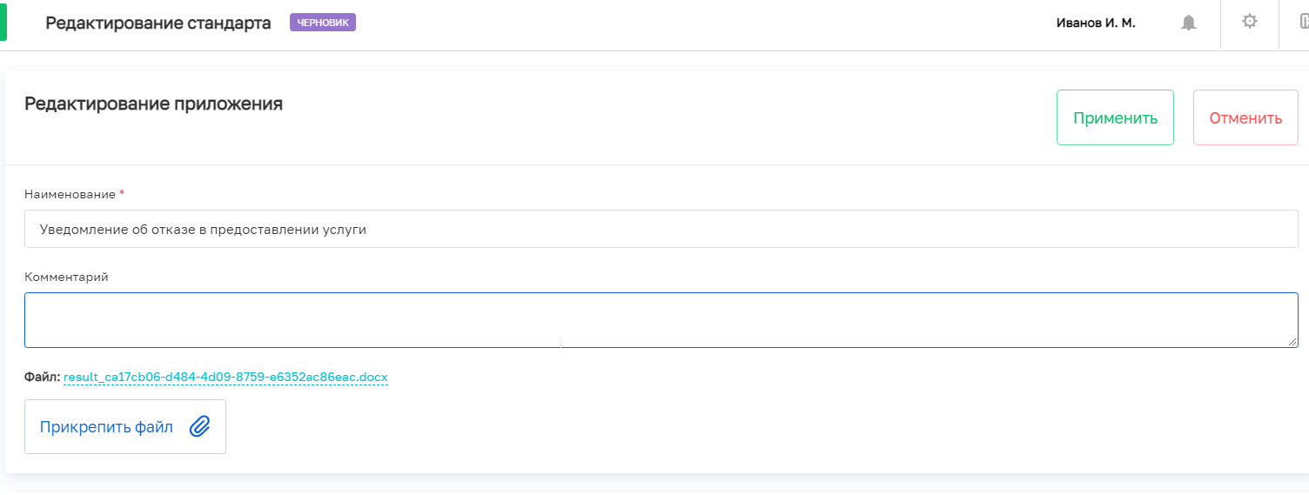
Рисунок 2.1.8 – Работа с вкладкой «Приложения»

СОХРАНЕНИЕ И ОТПРАВКА НА СОГЛАСОВАНИЕ СТАНДАРТА
Пользователь с ролью «Методолог проектирующей организации» после завершения работ по проектированию стандарта услуги имеет возможность запустить процесс согласования стандарта услуги.
Для запуска процесса согласования стандарта услуги нужно нажать на кнопку «Отправить на согласование»,
после чего меняется статус стандарта «На согласовании» и появляется новая вкладка «Задачи процесса».

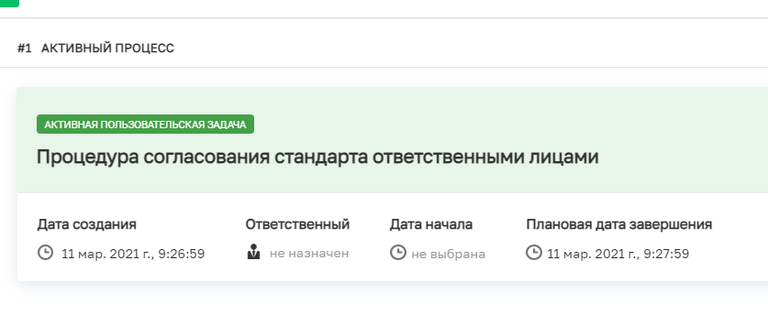
Рисунок 3.1 – Запуск процедуры согласования

Работа с вкладкой «Задачи процесса»
Далее пользователь с ролью «Руководитель проектирующей организации» в своем профиле может отсмотреть с помощью фильтров статуса стандартов - стандарты «На согласовании», зайти внутрь стандарта на вкладку «Задачи процесса» и назначить на задачу согласующего специалиста проектирующей организации и установить дату начала исполнения задачи.
Во вкладке «Задачи процесса» имеется возможность:
- назначить ответственного специалиста (см. Рисунок 3.1.1), который проверяет основные данные по стандарту.

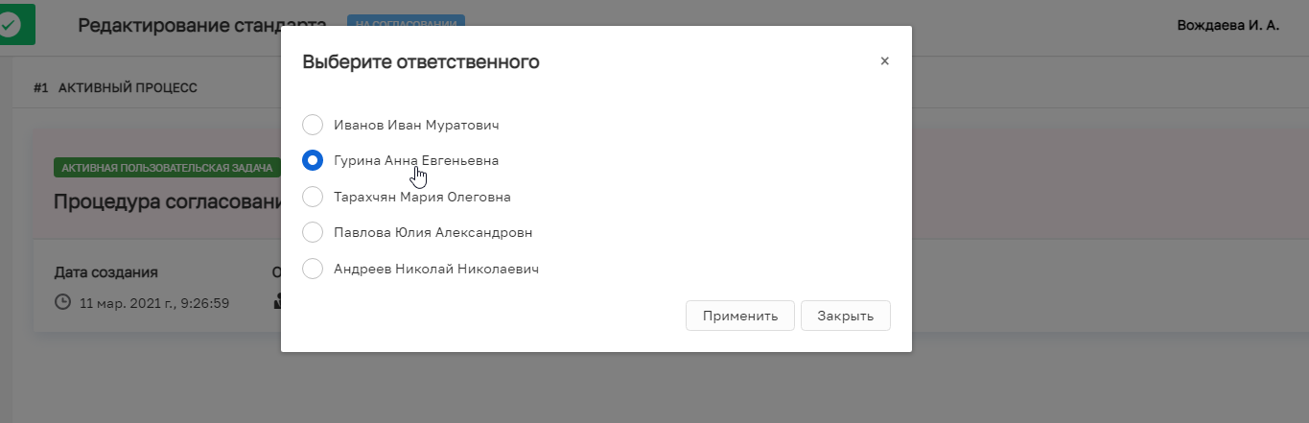
Рисунок 3.1.1 – Выбор ответственного согласующего специалиста
- указать дату начала выполнения процедуры согласования (см. Рисунок 3.1.2)

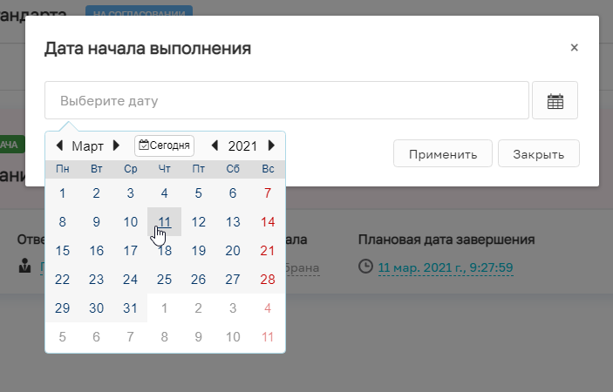
Рисунок 3.1.2 – Выбор даты начала выполнения процедуры

- указать дату завершения процедуры по согласованию (см. Рисунок 3.1.3)
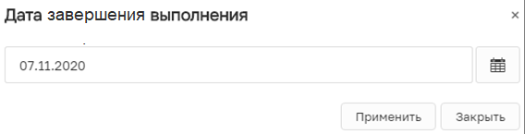
Рисунок 3.1.3 – Выбор даты завершения выполнения процедуры
Далее согласующий специалист проектной организации, имеет возможность работать с назначенным ему стандартом - фиксирует комментарии к стандарту услуги (см. Рисунок 3.1.4), нажав на кнопку справа от доступных полей.

Рисунок 3.1.4 – Фиксация комментариев при согласовании

Для создания комментария требуется нажать на и по кнопке «Добавить комментарий» его зафиксировать (см. Рисунок 3.1.5 и Рисунок 3.1.6).

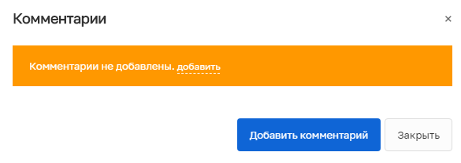
Рисунок 3.1.5 – Вызов команды «Добавить комментарий»

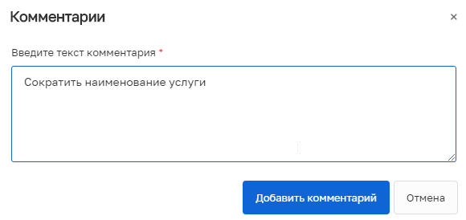
Рисунок 3.1.6 – Процесс добавления комментария

По каждому полю можно создать множество комментариев (см. Рисунок 3.1.7)
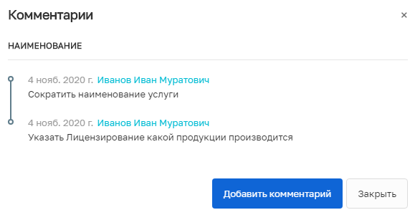
Рисунок 3.1.7 – Вид отображения множества комментариев

После завершения процесса согласования данных стандарта, во вкладке «Задачи процесса» нажимаем на кнопку «Завершить» (см. Рисунок 3.1.8).

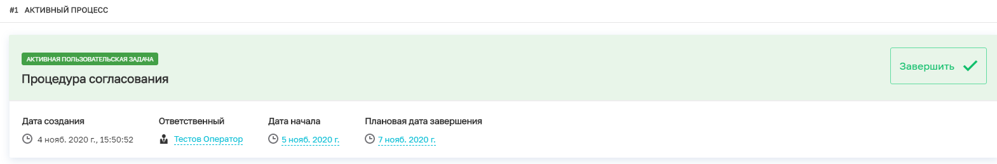
Рисунок 3.1.8 – Завершение задачи процесса

После этого появляется новая задача «Принятие решения» (см. Рисунок 3.1.9).
Согласно процессу согласования данная задача должна быть выполнена Руководителем проектирующей организации.
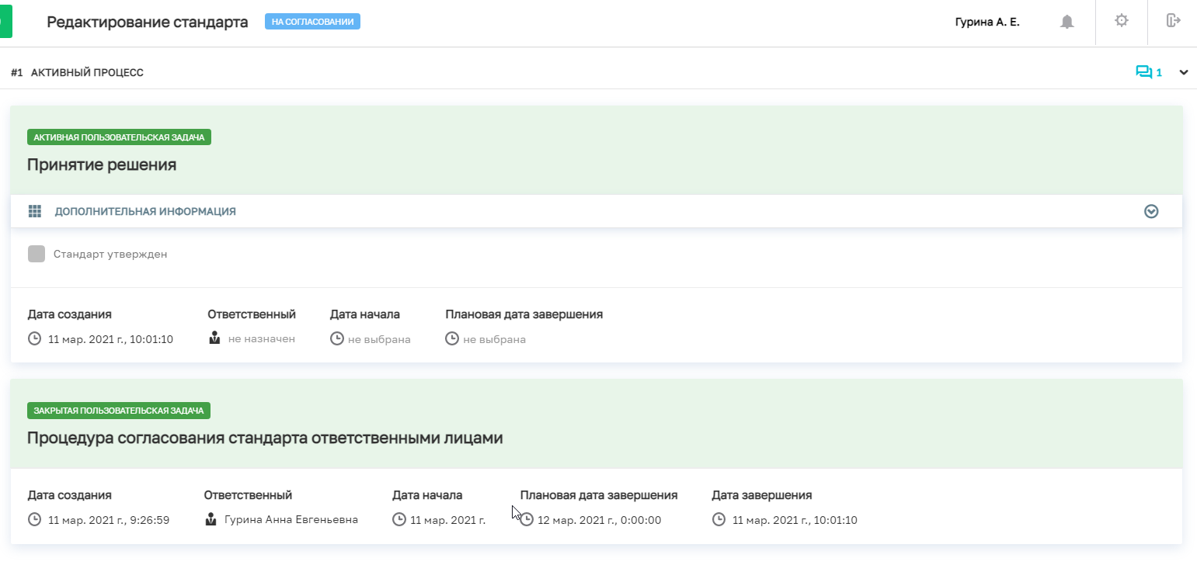
Рисунок 3.1.9 – Автоматическое появление задачи «Принятие решения»
Если стандарт согласован, то требуется установить чекбокс «Стандарт согласован» (см. Рисунок 3.1.10) и нажимаем на кнопку «Завершить», после чего система уведомляет о том, что «Все задачи процесса успешно завершены» и статус стандарта меняется на «Утвержден».
В том случае, если стандарт не согласован, то стандарту присваивается статус «На доработке».
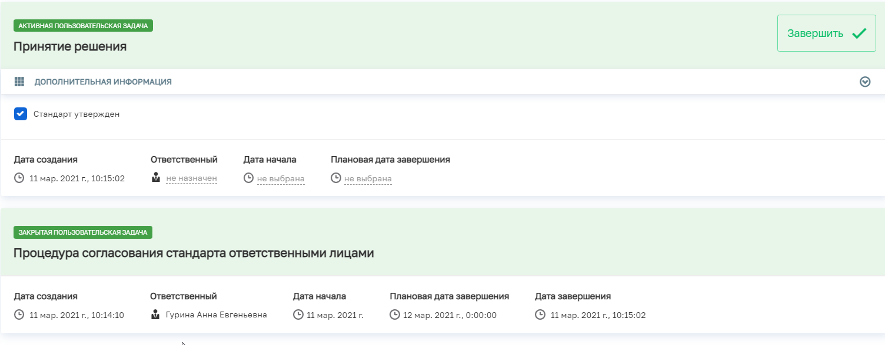
Рисунок 3.1.10 – Завершение задач по процессу

После утверждения стандарта на вкладке «Организации» у каждой организации появляется возможность перейти в черновик своего регламента, а в личных кабинетах ответственных сотрудников ОИВ появляются черновики регламентов услуг, созданных на основе утвержденного стандарта.

Рисунок 3.1.11 – Отображение черновиков регламентов на вкладке «Организации» стандарта услуги
В стандарте услуги доступна кнопка «Снять с публикации» стандарт услуги

СОЗДАНИЕ РЕГЛАМЕНТА УСЛУГИ
Переходим в раздел «Регламенты» (см. Рисунок 4.1).

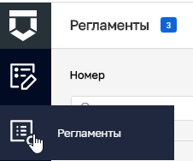
Рисунок 4.1 – Переход в раздел «Регламенты»

На данной вкладке отображается перечень регламентов, которые созданы в Подсистеме в различных статусах (см. Рисунок 4.2).
В данном разделе после завершения процедуры согласования стандарта услуги отображаются в статусе «Черновик» регламенты услуг.

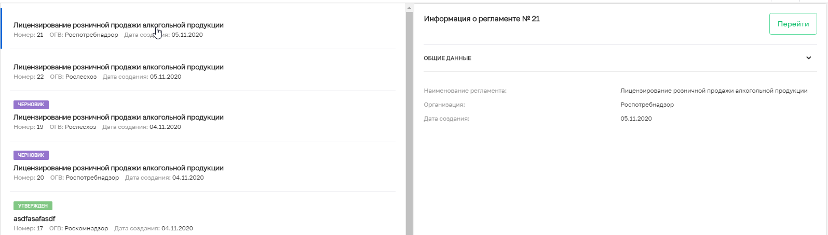
Рисунок 4.2 – Форма отображения перечня регламентов

Нужно выбрать требуемый регламент услуги. Нажать на кнопку «Перейти» , после чего осуществляется переход на вкладку «Основные данные» регламента услуги.
Регламент услуги представляет собой набор полей, соответствующий набору полей стандарта услуги, в котором разрешено редактировать только часть разрешенных элементов.
Примечание: возможность редактирование той или иной вкладки, а также элемента на вкладке задается с помощью мета -стандарта услуги. Такая функция Системы доступна только федеральному администратору Системы.
К таким элементам на вкладке «Общие положения» относятся:
- Поле «Наименование регламента»;
- Поле «Краткое наименование регламента»;
- Блок полей «Прием документов»;
Полностью редактируются вкладки «Подуслуги», «Круг заявителей», «Документы и запросы», «Административные процедуры», «Дополнительные параметры», «Представление услуг», «Приложения».
Предварительно регламент услуги заполнен информацией из утвержденного стандарта. Для переключения в режим редактирования регламента требуется рядом с разрешенным элементом нажать на режим «Данные стандарта», либо на «Изменить», и заполнить поля подходящей информацией (см. Рисунок 4.3).

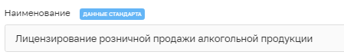
Рисунок 4.3 – Переход в режим «Данные стандарта»

При введении информации появляется новый режим отображения регламента «Настроено в регламенте» (см. Рисунок 4.4).
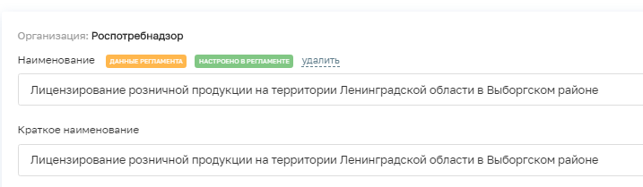
Рисунок 4.4 – Отображение режима «Настроено в регламенте»

Между двумя этими режимами «Данные регламента» и «Настроено в регламенте» можно переключаться.
Есть кнопка «Удалить» , если какие данные введены не корректно.
Функционал по заполнению редактируемых блоков аналогичен функционалу блоков стандарта услуги.
После введения требуемой информации в регламенте требуется нажать на кнопку «Сохранить» .

СОХРАНЕНИЕ И ОТПРАВКА НА СОГЛАСОВАНИЕ РЕГЛАМЕНТА
Для отправки регламента на согласование требуется нажать на кнопку «Отправить на согласование» , при этом статус регламента услуги меняется с «Черновик» на «На согласовании», а также становится активной вкладка регламента «Задачи процесса», на которой отображается первый активный процесс «Процедура согласования регламента ОИВ» (см. Рисунок 5.1).

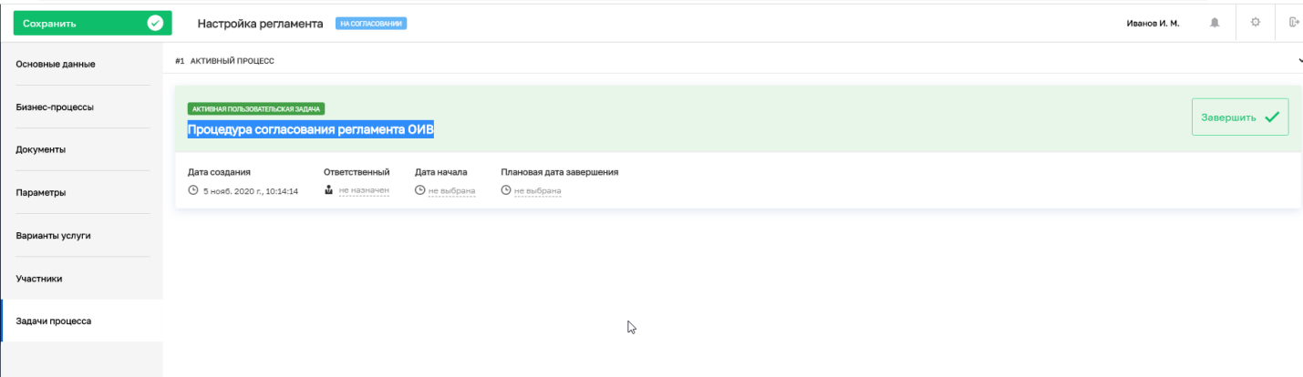
Рисунок 5.1 – Активный процесс «Процедура согласования регламента ОИВ»

На выполнение данного процесса имеется возможность:
- назначить ответственного специалиста (см. Рисунок 5.2), который проверяет основные данные по стандарту.

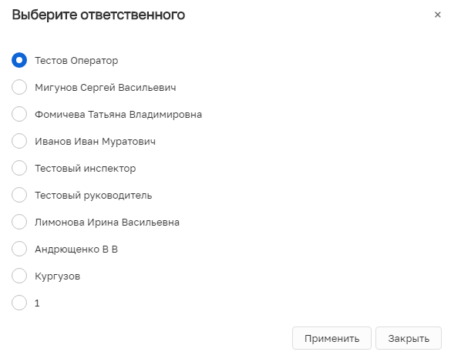
Рисунок 5.2 – Выбор ответственного специалиста

- указать дату начала выполнения процедуры согласования (см. Рисунок 5.3)

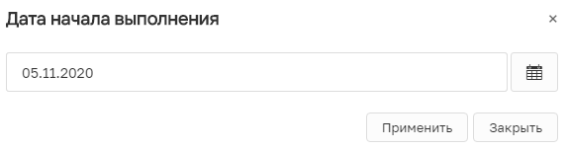
Рисунок 5.3 – Выбор даты начала выполнения процедуры

- указать дату завершения процедуры по согласованию (см. Рисунок 5.4)

Рисунок 5.4 – Выбор даты завершения выполнения процедуры

На этапе согласования регламента услуги ответственный специалист ОИВ имеет возможность фиксации комментариев по данным регламента (см. Рисунок 5.5), нажав на кнопку справа от доступных полей.

Рисунок 5.5 – Фиксация комментариев при согласовании регламента

Для создания комментария требуется нажать на и по кнопке «Добавить комментарий» его зафиксировать (см. Рисунок 5.6 и Рисунок 5.7).

Рисунок 5.6 – Вызов команды «Добавить комментарий»

Рисунок 5.7 – Процесс добавления комментария

По каждому полю можно создать множество комментариев (см. Рисунок 5.8)

Рисунок 5.8 – Вид отображения множества комментариев

После завершения процесса согласования данных регламента, во вкладке «Задачи процесса» нажимаем на кнопку «Завершить» (см. Рисунок 5.9).

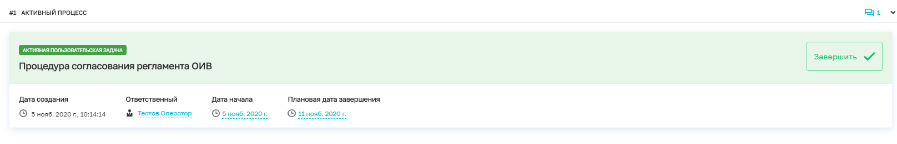
Рисунок 5.9 – Завершение задачи процесса регламента

При этом также можно посмотреть комментарии, которые были составлены проверяющим специалистом ОИВ (см. Рисунок 5.10 и Рисунок 5.11).

Рисунок 5.10 – Выбор активного процесса

Далее просмотреть оставленные комментарии
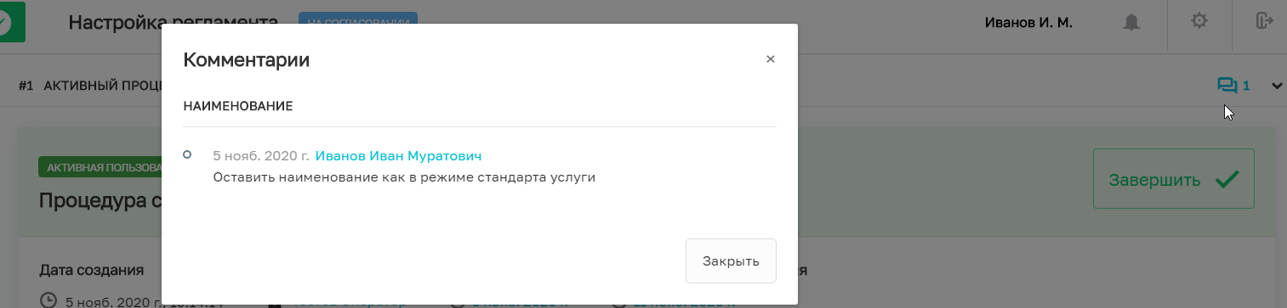
Рисунок 5.11 – Просмотр комментария от проверяющего специалиста

После этого появляется новая задача «Процедура согласования регламента ОИВ» закрывается и становится активной новая задача «Принятие решения об утверждении регламента ОИВ» (см. Рисунок 5.12).
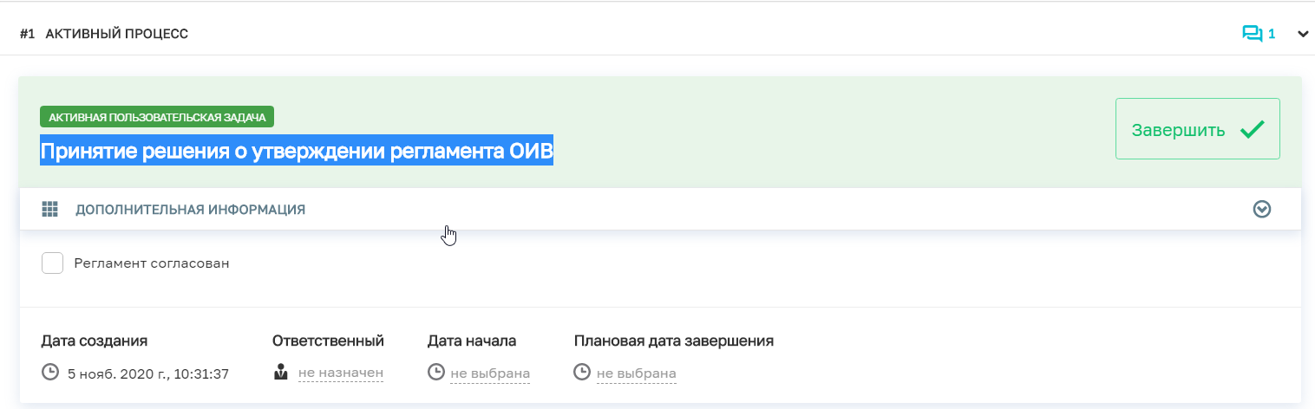
Рисунок 5.12 – Автоматическое создание задачи «Принятие решения об утверждении регламента ОИВ».

Если регламент согласован, то требуется установить чекбокс «Регламент согласован» и нажать на кнопку «Завершить», после чего система уведомляет о том, что «Все задачи процесса успешно завершены» и статус регламента меняется на «Утвержден».
В том случае, если стандарт не согласован, то регламенту присваивается статус «На доработке».

ВИДИМОСТЬ СТАТУСОВ РЕГЛАМЕНТОВ СПЕЦИАЛИСТАМ, ОТВЕТСТВЕННЫМ ЗА СОГЛАСОВАНИЕ ТИПОВОГО СТАНДАРТА УСЛУГИ
Специалист, ответственный за разработку и (или) согласование стандарта услуги в самом стандарте услуги на вкладке «Организации» сможет посмотреть, как обстоят дела с согласованием у той или иной организации (см. Рисунок 6.1).

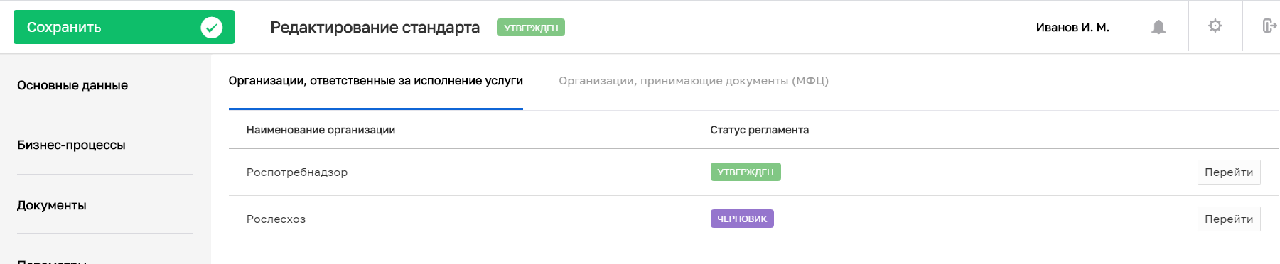
Рисунок 6.1 – Просмотр организаций

А также по кнопке «Перейти» зайти в нужный регламент услуги.
Доступные статусы для стандартов и регламентов в Подсистеме представлены в таблице 1.

Таблица 1 – Статусы стандартов и регламентов
Черновик
На согласовании
Утвержден
На доработке
Утратил силу

ПОДПИСАНИЕ ДОКУМЕНТОВ
Для задач процесса согласования стандрта (регламента) возможно настроить подписание. Если на задачу установлено подписание, то нужно будет нажать на кнопку «Подписать».
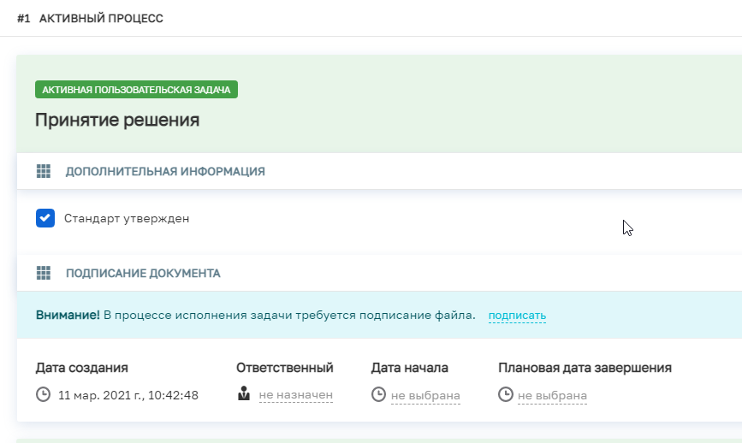

Рисунок 7.1 – Подписание файла документа

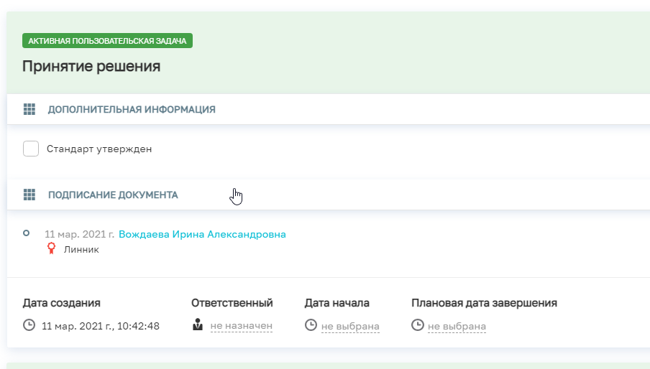
Рисунок 7.2 – Документ подписан

